Перцатій Денис Віталійович

Удосконалення обліку та оподаткування оплати праці та аналіз розрахунків з персоналом по заробітній платі

Зміст

ВСТУП. | 3
РОЗДІЛ 1. ТЕОРЕТИКО-МЕТОДИЧНІ ОСНОВИ ОПЛАТИ ПРАЦІ В УКРАЇНІ | 6
1.1. Праця, заробітна плата, оплата праці: історичні аспекти становлення. | 6
1.2. Механізм державного регулювання оплати праці | 13
1.3. Функції та принципи формування справедливої оплати праці | 21
Висновки до розділу 1 | 26
РОЗДІЛ 2. ОРГАНІЗАЦІЯ І МЕТОДИКА ОБЛІКУ РОЗРАХУНКІВ З ОПЛАТИ ПРАЦІ В ДІЯЛЬНОСТІ ТОВ «ПРОДМАШ ТЕХСЕРВІС» | 27
2.1. Організація бухгалтерського обліку на підприємстві | 27
2.2. Документальне оформлення розрахунків з оплати праці | 34
2.3. Синтетичний та аналітичний облік оплати праці | 42
Висновки до розділу 2 | 48
РОЗДІЛ 3. УДОСКОНАЛЕННЯ ОКРЕМИХ НАПРЯМКІВ АНАЛІЗУ ТА ОПОДАТКУВАННЯ ОПЛАТИ ПРАЦІ НА ТОВ «ПРОДМАШ ТЕХСЕРВІС» | 49
3.1. Аналіз чисельного складу працівників та оцінка ефективності оплати праці персоналу підприємства | 49
3.2. Облікові аспекти оподаткування оплати праці та напрями їх оптимізації | 59
Висновки до розділу 3 | 67
ВИСНОВКИ ТА ПРОПОЗИЦІЇ | 68
СПИСОК ВИКОРИСТАНИХ ДЖЕРЕЛ | 70
ДОДАТКИ | 77

ВСТУП

Актуальність теми дослідження. В умовах ринкової економіки посилюється роль організації і нормування праці, виникає необхідність більш тісного зв’язку результатів праці з її матеріальними стимулами, зокрема, із оплатою праці. За таких умов актуальності набуває дослідження теоретичних та прикладних аспектів обліку, оподаткування та аналізу оплати праці.
Значний внесок у вивчення теорії, організації та методики обліку, аналізу та оподаткування оплати праці здійснили такі вітчизняні вчені-економісти, як Ф. Ф. Бутинець, М. Д. Ведерніков, Ю. А. Верига, В. Н. Гончаров, З. В. Гуцайлюк, О. В. Додонов, З.-М. В. Задорожний, А. М. Колот, Я. Д. Крупка, Т. А. Костишина, Т. Г. Мельник, М. С. Пушкар, В. С. Рудницький, В. В. Сопко, П. Л. Сук, І. Д. Фаріон, П. Я. Хомин, Н. В. Шульга та ін. Досліджували ці питання у своїх працях зарубіжні науковці: А. Аренс, М. А. Волгін, Р. Додж, Т. Н. Долиніна, К. Друрі, М. І. Кутер, Дж. Лоббек, Ю. Г. Одегов, Дж. Робертсон, М. І. Сідорова та ін.
Однак окремі теоретичні, організаційні та методичні питання обліку, аналізу та оподаткування оплати праці залишаються дискусійними, потребують досліджень. Зокрема, це стосується уточнення понятійного апарату оплати праці, удосконалення методики обліку оплати праці відповідно до Національних положень (стандартів) бухгалтерського обліку (далі – П(С)БО) та Міжнародних стандартів фінансової звітності (далі – МСФЗ), формування процедур аналітичного обліку витрат на оплату праці, оптимізації їхньої структури, розробки методики аналізу ефективності оплати праці. Все це зумовило вибір теми кваліфікаційного дослідження та свідчить про її актуальність.
Метою кваліфікаційної роботи є дослідження теоретичних засад обліку оплати праці та розробка практичних рекомендацій щодо удосконалення організації й методики обліку, оподаткування та аналізу оплати праці з урахуванням потреб управлінського персоналу.
Для досягнення зазначеної мети передбачено виконання таких завдань:
– дослідити економічний зміст оплати праці в ринковому середовищі та питання її нормативно-правового та договірного регулювання в Україні;
– здійснити аналіз діючих систем і форм оплати праці як основи організації обліку оплати праці;
- розглянути економічну сутність розрахунків з оплати праці.
− визначити значення і завдання обліку, оподаткування та аналізу розрахунків з оплати праці;
− дослідити документальне оформлення розрахунків з оплати праці;
− узагальнити методику синтетичного та аналітичного облік розрахунків з оплати праці;
− розробити напрями удосконалення обліку розрахунків з оплати праці в умовах застосування комп’ютерних технологій;
− дослідити особливості оподаткування оплати праці;
- розробити методику аналізу оплати праці;
– розкрити роль аналітичних процедур у процесі здійснення аналізу ефективності оплати праці.
Об’єктом дослідження є система обліку, оподаткування та аналізу ефективності оплати праці на ТОВ «Продмаш Техсервіс» м. Бершадь Бершадського району Вінницької області.
Предметом дослідження є теоретичні та практичні питання обліку, аналізу та оподаткування оплати праці підприємствах.
Методи дослідження. Для досягнення поставленої мети в роботі використано такі загальнонаукові методи емпіричного та теоретичного рівнів дослідження: абстрагування та герменевтичний (при з’ясуванні суті різних понять і категорій); діалектичний (при розробці концептуальної факторна-орієнтованої моделі обліку оплати праці); порівняння (для оцінювання стану та динаміки оплати праці за певні періоди часу); узагальнення (при формуванні висновків та пропозицій); аналітичний (при дослідженні факторів впливу на рівень заробітної плати, її структури, класифікації норм праці та нормативів); системний (при розробці моделі формування звітної інформації щодо витрат на оплату праці відповідно до рівнів управління на підприємстві).
Інформаційну базу дослідження становлять: нормативно-правові акти, матеріали Державної служби статистики України, Міністерства соціальної політики України, Міністерства фінансів України, первинна облікова інформація, звітність підприємств, наукові праці вітчизняних і зарубіжних учених-економістів.
Наукова новизна одержаних результатів полягає у розробці й вдосконаленні теоретико-методичних засад та практичних рекомендацій з обліку оподаткування та аналізу праці та її оплати.
Практичне значення одержаних результатів полягає у розробці та застосуванні на практиці запропонованих автором рекомендацій щодо вдосконалення організації обліку, контролю та аналізу фінансових результатів, що дозволить покращити формування інформації на цій ділянці обліку та поглибити подальший аналіз.
Апробація результатів кваліфікаційної роботи Результати проведеного дослідження впроваджено в господарську практику ТОВ «Продмаш Техсервіс» та апробовано на ІІ Всеукраїнська науково-практична конференція здобувачів вищої освіти та молодих вчених «Актуальні проблеми обліково-аналітичного забезпечення суб’єктів господарювання в умовах сталого розвитку» м. Рівне ( 1 квітня 2021 р.
Структура та обсяг роботи. Випускна кваліфікаційна робота складається із вступу, трьох розділів, висновків, списку використаних літературних джерел та додатків. Основний зміст викладено на 69 сторінках друкованого тексту. Список літературних джерел налічує 70 найменування

РОЗДІЛ 1. ТЕОРЕТИКО-МЕТОДИЧНІ ОСНОВИ ОПЛАТИ ПРАЦІ В УКРАЇНІ

1.1. Праця, заробітна плата, оплата праці: історичні аспекти становлення.

Праця є невід'ємним процесом людського життя, оскільки є її основним принципом. У процесі праці людина отримує засоби до існування для задоволення різноманітних потреб, які є певною винагородою за працю. Кожна працездатна людина в суспільстві повинна будувати своє життя та життя своєї сім’ї відповідно до рівня оплати праці. Історія людства свідчить, що чим вища виробнича спеціалізація його членів, тим вищий рівень добробуту суспільства.
Як зазначав А. Сміт, «Жодне суспільство, безумовно, не може процвітати і бути щасливим, якщо значна частина його членів бідні та нещасні» [57, с. 54]. У 18-19 століттях, під час промислової революції, з'явилося багато нових професій і робітників, але їхня праця оплачувалася, як правило, щоденно або відрядно, залежно від виконаної роботи.
Не було прийнято виплачувати заробітну плату як фіксовану місячну ставку. Промисловий переворот ХІХ-ХХ ст. сприяли створенню великих корпорацій, а, отже, швидкому збільшенню чисельності працівників. Саме в цей період заробітну плату почали використовувати як фіксовану місячну ставку.
Як зазначає у своїх дослідженнях А. Колот, «як економічне явище, заробітна плата виникла на певному етапі розвитку товарного виробництва, а саме тоді, коли з’явився промисловий капітал, а в суспільстві – власники засобів виробництва та наймані робітники» [1]. 27, с. 9].
У процесі еволюції економічної думки в суспільстві сформувалася система поглядів вчених на сутність заробітної плати та фактори, що визначали її загальний рівень і динаміку.
Представники класичної школи політичної економії (А. Сміт, Д. Рікардо, Дж. С. Міль та інші) вперше сформували чітку систему поглядів на проблеми розподілу доходів. Як зазначають дослідники цієї проблеми, розроблена ними теорія заробітної плати - теорія засобів існування - була першою теорією заробітної плати і довгий час залишалася популярною [57, с. 24].
Адам Сміт стверджував, що «людина завжди повинна мати можливість існувати за рахунок своєї праці, а її заробітна плата повинна бути принаймні достатньою для її існування. Навіть у більшості випадків вона повинна бути трохи вище, інакше людина не зможе утримувати свою сім'ю, а плем'я робітників зникне після першого покоління» [57, с. 103]. Дослідник також виділив ряд факторів, що впливають на рівень заробітної плати: національні традиції, культурний рівень нації, стандарт харчування, організованість трудящих у боротьбі за свої інтереси.
А. Сміт заперечував будь-яке державне регулювання заробітної плати. Приблизно така ж думка була і в попередніх дослідженнях, зокрема, А. Тюрго зазначав, що заробітна плата робітника обмежується тим, що йому необхідно для підтримки життя, а Ф. Лассаль сформулював це положення як «залізний закон» заробітної плати [22, с. ... 177].
Згідно з висновками Лассаля, економічний прогрес проходить повз робітників, не покращуючи їх становище. Д. Рікардо у своєму дослідженні детально аналізує співвідношення заробітної плати до інших компонентів доходу, таких як прибуток і рента. Він аналізує «природну заробітну плату», яка дозволить підтримувати стабільне населення, на відміну від короткострокової заробітної плати, яка збільшує чисельність населення, якщо вона перевищує «природну заробітну плату».
Природний рівень заробітної плати, за Рікардо, визначається вартістю коштів, необхідних для забезпечення життя робітника [68, с.26].
Серед теорій заробітної плати, які, як зазначає В. Лесак, зробили певний внесок не стільки в розуміння її сутності, скільки у пояснення причин зміни, дослідники виділяють теорію фонду оплати праці, продуктивності та впливу профспілки робітників [34, с.268].
Теорія фонду оплати праці в остаточному вигляді була сформована Дж. Майлом і Д. Маккалоу і була близькою до теорії засобів існування. Суть його полягала в тому, що заробітна плата є частиною капіталу, що знаходиться в розпорядженні капіталіста і в той же час точно відомою.
Якщо від загальної суми капіталу відняти частку, що відноситься до матеріалів, обладнання та інших засобів, то залишок буде «фондом», з якого капіталіст може виплачувати заробітну плату своїм робітникам. Отже, розмір заробітної плати кожного робітника визначається двома умовами: розміром фонду та чисельністю робітників. Підвищення заробітної плати можливе лише двома шляхами: шляхом збільшення капіталу або скорочення чисельності працівників. Помилковість цієї теорії полягала в тому, що заробітна плата розглядалася не як частина доходу підприємства, а як частка капіталу, вкладеного в бізнес [25, с. 70-71].
Теорія продуктивності, розроблена Брассом, Шенгофом, Воркером і Леруа-Больє, об'єднувала інтереси як підприємців, так і робітників. Суть його полягала в тому, що капіталіст оплачує працю найманого робітника відповідно до очікуваної від нього вигоди, йому вигідніше заплатити багато добра, ніж трохи поганого. Однак ця теорія також не дала відповіді на деякі принципові запитання, наприклад, чому праця працівників з однаковими результатами оплачується по-різному [27].
Авторами теорії впливу профспілкового руху на заробітну плату були Брентано, Гарнісон і Торнт. Вони розглядали робітника як продавця його праці. Якщо він діє самостійно, не маючи інших джерел доходу, він не може розраховувати на дуже вигідні умови продажу своєї праці, а повинен продати її прямо зараз. Тому важливу роль у цих процесах має відігравати створення працівниками своїх профспілкових організацій та спеціальних фондів [21, с.7].
К. Маркс розробив теорію заробітної плати як грошового вираження вартості й ціни робочої сили, тобто робітник продає не працю, а робочу силу (здатність до праці). ціна продукту робочої сили відповідає вартості життєвих благ, необхідних для відтворення робочої сили, а ціна використання для капіталістичного покупця визначається здатністю робочої сили створити вищу ціну, ніж ціна робочої сили. праці. сама влада. Тобто робітники виробляють продукцію на більшу суму, ніж витрати на власне утримання та відтворення [22, с. 38].
На початку XIX ст. теорія заробітної плати на основі теорії «трьох факторів» Дж. Б. Сея [10, с. 283]. Е. Бьом-Баверк звернув увагу на можливість поступок підприємців у плані підвищення заробітної плати під загрозою страйків, організованих профспілками, але відзначив подальший відтік капіталу з галузей з вищою заробітною платою, заміну живої праці машиною. , що в кінцевому підсумку неминуче призведе до зниження заробітної плати ... ... 6, с. 52].
На нашу думку, це положення не зовсім коректне, один вхід технології часто призводить до підвищення трудомісткості роботи, працівник веде свідоме, кваліфіковане спостереження за роботою відповідних приладів, а для цього необхідний відповідний рівень навчання, отже, така складна робота повинна оплачуватися вище.
Необхідність безпосереднього втручання в регулювання розмірів і динаміки заробітної плати була повністю обґрунтована Дж. М. Кейнсом. Щоб уникнути соціальних потрясінь, він запропонував замість зниження заробітної плати шляхом перегляду колективних договорів використовувати поступове або автоматичне зниження реальної заробітної плати в результаті зростання цін. Кейнс обґрунтував необхідність політики жорсткої грошової заробітної плати [23, с. 326-342].
Його ідеї отримали подальший розвиток у працях Е. Хансена, Л. Клейна, Д. Робінсона та інших вчених, які запропонували різні методи регулювання заробітної плати та доходів населення, засновані на визнанні активної ролі держави в цій справі. розподіл процесів.
Не погоджуючись із марксистською теорією розподілу, український учений М. Туган-Барановський розвинув свою теорію, детально викладену в праці «Соціальна теорія розподілу» (1913). На його думку, «вартість заробітної плати в даному суспільстві визначається двома факторами - продуктивністю суспільної праці, яка визначає обсяг суспільного продукту, розподіленого між соціальними класами, і соціальною силою робітничого класу, на основі якої залежить частка суспільного продукту в розпорядженні робітника [63, с. 464].
Тобто заробітна плата розглядається як частка праці в суспільному продукті без будь-якого відношення до вартості. Оскільки фактори, що визначають заробітну плату і прибуток, однакові, їх частки в суспільному продукті можуть зростати одночасно.
Теорія суспільного розподілу Туган-Барановського гармонізувала інтереси робітників і підприємців, визначила їх спільне джерело доходу, а отже, і зацікавленість у економічному зростанні [63, с. 526]. Слід зазначити, що багато економістів ХХ ст. активно використовував ідеї М. Туган-Барановського, пояснюючи розподіл доходів між роботодавцями і найманими працівниками.
Розгляд сутності заробітної плати в соціалізмі, як зазначає у своїх дослідженнях А. Дубовська, безумовно, супроводжувався приміткою про принципову відмінність її природи в капіталістичному суспільстві.
Обгрунтування цього ґрунтувалося, як правило, на двох постулатах:
- за соціалізму заробітна плата була формою реалізації розподілу за працею, а за капіталізму – трансформованою формою вартості (або ціни) робочої сили;
- залучення до праці у формі найму за соціалізму ґрунтується на планомірному включенні робітників і службовців у суспільне творення, засноване на державній власності, а при капіталізмі означає купівлю-продаж робочої сили [20].
Узагальнюючи погляди, які панували в командно-адміністративній економічній теорії в радянські часи, дослідники вказали, що заробітна плата як результат закону розподілу за працею в соціалістичному товарному виробництві повинна представляти собою грошовий еквівалент цієї частки трудового внеску праці. сила. працівник особистих доходів. споживання працівника (за винятком його трудового внеску на загальні потреби та фонду утримання інвалідів) [15, с. 178].
Більш детальне вивчення автором поглядів вчених-класиків на сутність заробітної плати та визначення факторів, що її формують, відображені в публікаціях автора [17]. У сучасній економічній літературі не існує єдиного підходу до тлумачення сутності заробітної плати, проте більшість авторів сходяться на думці, що праця однозначно вважається фактором виробництва, а заробітна плата — це витрати на використання праці робітника.
У вітчизняній науковій економічній літературі відсутня сучасна інтегральна теорія заробітної плати, а існуючі підходи до її розуміння характеризуються низкою недоліків. Зокрема, А. Колот вказує на такі основні недоліки визначень сутності заробітної плати:
- ігнорують товарність послуг праці та об'єктивну необхідність їх оцінки;
- вони не відображають сутності заробітної плати, а лише керуються індивідуальними принципами розподілу частини суспільного продукту (національного доходу) між учасниками виробництва;
- джерела заробітної плати (валовий суспільний продукт, національний дохід) не визначені точно і конкретно;
- з більшості визначень випливає, що заробітна плата розподіляється лише за кількістю та якістю праці, що не відповідає дійсності [27]
Таблиця 1.1.
Трактування заробітної плати із різних підходів
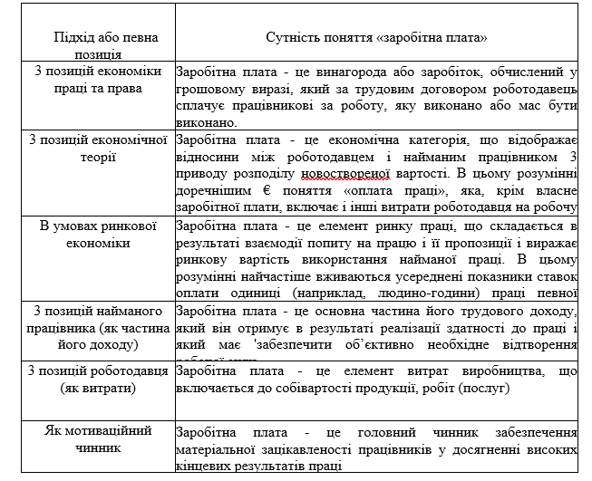
Таким основним, слишком дискуссийним при ekonomicchnii literaturi zalyshayetʹsya pytannya teoretychnoho rozmezhuvannya zarobitnoy platy i oplaty pratsi. Так, з pravovejy tochky zoru bilshist's doslidnykiv (N. Bolotina, O. Valetsʹka, I.Zub, I. Laptiy, V. Prokopenko) вvazhayutʹ, shcho termin «oplata pratsi» shyrshyy i yoho tsilnewyi Крім elementiv ta vsiyeyi systemy pravovkh zasobiv u tsiy sferi, todiyak ponyattya "заробитна plata" spryamovane направо okrem pratsivnyka otrymuvaty hroshhovu vynahorodu [10, s. 234]. Varto zaznachyty, shcho на zakonodavchomu rivni ponyattya «oplata pratsi» ne zakripleno, тому y isnuyutʹ rizni tochky zoru shchodo spivvidnoshennya oplaty pratsi ta zarobitnoyi platy. Одна з ніких polyahaye в тому, что chva uvaha u ponyatti zarobitnoyi platy aktsentovana на obʺyekti pravovidnosyn mizh vlasnykom i pratsivnykom, u toy chas yak katehoriya oplaty praty vkazuye na diyulasy
1.2. Механізм державного регулювання оплати праці

В економічній системі, заснованій на ринкових відносинах, державне втручання в організацію оплати праці має бути переважно опосередкованим і соціально орієнтованим. Регулюючий вплив держави має бути спрямований, насамперед, на забезпечення соціальних гарантій та умов для заробітку необхідних коштів з метою підвищення ефективності використання праці, гармонізації та рівноправної реалізації інтересів усіх учасників трудових відносин.
Основні складові організаційно-економічного механізму державного регулювання оплати праці в Україні в нашому розумінні представлені на рис. 1.1.
В Україні правове забезпечення організації оплати праці становлять різноманітні нормативно-правові акти різного рівня регулювання, зокрема, конвенції МОП про оплату праці, акти компетентних державних органів - Закон України, Кодекс законів про працю України. Закони України, Укази Президента України, постанови Кабінету Міністрів, накази і розпорядження відповідних міністерств, комітетів і відомств України, а також накази керівників підприємств, рішення органів місцевого самоврядування та колективні договори та угоди.
Стаття 43 Конституції України проголошує право кожного на заробітну плату не нижчу від встановленої законом, а також право на своєчасне одержання винагороди за працю [29].
Відповідно до статті 94 КЗпП (КЗпП) України заробітна плата - це винагорода, обчислена, як правило, у грошовому виразі, яку власник або уповноважений ним орган виплачує працівникові за виконану ним роботу. Стаття 94]. Як бачимо, це визначення схоже на визначення, представлене в Конвенції МОП.

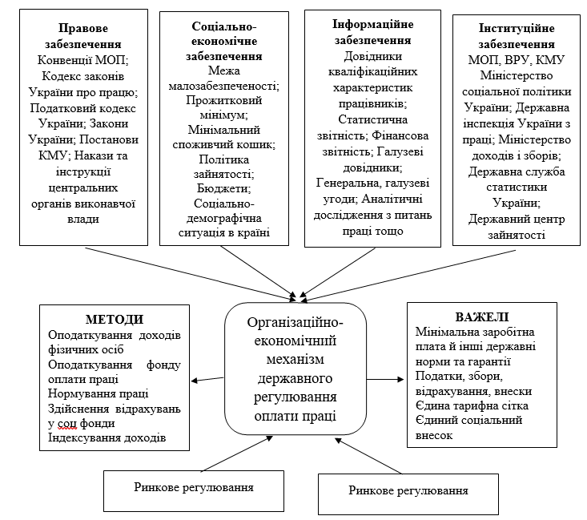
Рис. 1.1. Організаційно-економічний механізм державного регулювання оплати праці в Україні

Розмір заробітної плати залежить від складності та умов виконуваної роботи, професійно-ділових особливостей працівника, результатів його праці та господарської діяльності підприємства, установи, організації і не обмежується найбільшим розміром.
] Відповідно до ст. 1 цього Закону «Про оплату праці» і, відповідно, винагорода — це винагорода, обчислена у грошовому виразі, яку за трудовим договором власник або уповноважений ним орган виплачує працівникові за виконану ним роботу. Розмір заробітної плати залежить від складності та умов виконуваної роботи, професійно-ділових особливостей працівника, результатів його праці та господарської діяльності підприємства [50].
До основних складових соціально-економічної безпеки належать показники межі бідності, прожиткового мінімуму, особливості національної політики зайнятості населення, частка заробітної плати у видатках бюджетів різних рівнів, стан соціально- демографічна ситуація в країні в цілому тощо.
Інформаційне забезпечення в механізмі регулювання оплати праці складається насамперед із різноманітних науково-методичних матеріалів з питань організації оплати праці, довідників кваліфікаційних характеристик професій працівників, основних форм статистичної звітності, які підприємства та організації подають до Держстату. Служба України; фінансова звітність, галузеві та міжгалузеві довідники, аналітичні дослідження та публікації про ринок праці та заробітну плату.
Розкриваючи сутність інституційного забезпечення механізму регулювання заробітної плати, зазначимо, що проблемним залишається розділ компетенції державних органів щодо регулювання оплати праці. Перш за все, необхідно визначити основні суб’єкти цього регулювання в Україні. Відповідно до ст. 5 Закону України «Про оплату праці», суб’єктами організації оплати праці є: органи державної влади та місцевого самоврядування; власники, об'єднання власників або їх представницькі органи; профспілки, профспілкові об'єднання або їх представницькі органи; робітники
Особливістю державного регулювання оплати праці є те, що заробітна плата виплачується не безпосередньо з державних коштів (крім 64 бюджетних організацій), а на основі єдиної державної політики.
Відповідно до ст. 8 Закону України «Про оплату праці» формами державного регулювання оплати праці є:
- встановлення розміру мінімальної заробітної плати;
- інші норми та гарантії у сфері оплати праці;
- встановлення умов і розмірів оплати праці керівників державних і комунальних підприємств;
- умови та розміри оплати праці працівників підприємств, установ та організацій, що фінансуються або субсидуються з бюджету;
- регулювання фонду оплати праці працівників підприємств-монополістів за переліком, визначеним Кабінетом Міністрів України;
- оподаткування доходів працівників
Оподаткування має великий вплив на розвиток економіки, перерозподіл доходів, створює регулятивні процеси для існування держави.
Основні податкові надходження формуються з доходів і доходів суспільства, одним з яких є заробітна плата. Існує два види оподаткування заробітної плати: перший
- нарахування заробітної плати; другий — утримання із заробітної плати.
Нарахування та виплата заробітної плати здійснюється за рахунок коштів роботодавця (підприємства, організації тощо).
При нарахуванні заробітної плати працівнику роботодавець зобов’язаний негайно нарахувати єдиний соціальний внесок. Утримувана заробітна плата обчислюється і виплачується роботодавцем, але виплачується за рахунок працівника.
Отже, заробітна плата, отримана працівником, дорівнюватиме нарахованій заробітній платі, зменшеній на суму відрахувань.
Відповідно до п. 163.1 ст. 163 Податкового кодексу України об’єктом оподаткування платника податку (як резидента, так і нерезидента) є, зокрема, загальний місячний (річний) оподатковуваний дохід, що складається із суми оподатковуваного доходу, нарахованого (виплаченого, наданого) протягом такого звітного податкового місяця [45] …С. 164.2.1 п. 164.2 ст. 164 Податкового кодексу встановлено, що дохід у вигляді заробітної плати, нарахованої (виплаченої) платнику податку згідно з умовами трудового договору (контракту), включається до загального місячного (річного) оподатковуваного доходу платника податку та є базою оподаткування податком на доходи фізичних осіб.
При обчисленні доходу у вигляді заробітної плати база оподаткування визначається як нарахована заробітна плата, зменшена на суму єдиного внеску на загальнообов’язкове державне соціальне страхування, страхові внески до накопичувального фонду, а у випадках, передбачених законодавством, - на загальнообов’язкові страхові внески. до недержавного пенсійного фонду, який відповідно до законодавства виплачується за рахунок заробітної плати працівника, а також суми податкових соціальних пільг за їх наявності (ст. 164).
Важливим питанням є регулювання на рівні територіальних та галузевих утворень, до яких відноситься і колективно-договірне регулювання.
Колективно-договірне регулювання оплати праці є важливою складовою системи соціального партнерства в Україні і здійснюється відповідно до чинного законодавства на основі системи угод на всіх рівнях влади (державному, галузевому та регіональному) та колективних та трудові договори на рівні підприємства.
На рівні підприємства, організації тарифний договір як невід'ємна частина колективного договору укладається між уповноваженими представниками адміністрації або власника та профспілкою (представниками працівників). Відповідно до ст. 2 Закону України «Про колективні договори та угоди» колективний договір укладається на підприємствах, в установах, організаціях незалежно від форм власності та господарювання, які використовують найману працю та мають право юридичної особи, а також укладатися в структурних підрозділах підприємства в межах компетенції цих підрозділів.
На підприємстві колективний договір укладається між власником або уповноваженим ним органом, з одного боку, та одним або кількома профспілковими чи іншими органами, уповноваженими на представництво трудовим колективом, а за відсутності таких органів - представниками працівників. обирається та уповноважується трудовим колективом.
Підприємство в колективному договорі не може встановлювати розмір оплати праці, нижчий за передбачений угодами, укладеними на рівні галузі, території чи групи підприємств. При цьому за своїми економічними можливостями підприємство може встановлювати вищі ставки оплати праці в порівнянні з передбаченими на галузевому, територіальному чи інших рівнях. У колективному договорі про тарифну оплату праці працівників підприємства насамперед встановлюється найнижчий рівень оплати праці за виконання норм праці (трудових обов’язків), який є мінімальним розміром (мінімальна ставка).
При обчисленні доходу у вигляді заробітної плати база оподаткування визначається як нарахована заробітна плата, зменшена на суму єдиного внеску на загальнообов'язкове державне соціальне страхування, страхові внески до накопичувального фонду, а у випадках, передбачених законодавством, - на загальнообов'язкові страхові внески. до недержавного пенсійного фонду, який відповідно до законодавства виплачується за рахунок заробітної плати працівника, а також суми податкових соціальних пільг за їх наявності (ст. 164).
Важливим питанням є регулювання лише на рівні територіальних і галузевих утворень, яких належить колективно-договірне регулювання.
Колективно-договірне регулювання оплати праці є важливою складовою системи соціального партнерства в Україні та здійснюється відповідно до чинного законодавства на основі системи угод на всіх рівнях влади (державному, галузевому та регіональному) та колективних та трудових договорах на рівні підприємства.
На рівні підприємства організації тарифний договір як невід'ємна частина колективного договору укладається між уповноваженими представниками адміністрації чи власника та профспілкою (представниками працівників). Відповідно до ст. 2 Закону України «Про колективні договори та угоди» колективний договір укладається на підприємствах, в установах, організаціях незалежно від форм власності та господарювання, які використовують найману працю та мають право юридичної особи, а також укладатися у структурних підрозділах підприємства у межах компетенції цих підрозділів.
На підприємстві колективний договір укладається між власником чи уповноваженим ним органом, з одного боку, та одним чи декількома профспілковими чи іншими органами, уповноваженими на представництво трудовим колективом, а за відсутності таких органів – представниками працівників. обирається та уповноважується трудовим колективом.
Підприємство в колективному договорі не може встановлювати розмір оплати праці нижче за передбачені угоди, укладені на рівні галузі, території або групи підприємств. При цьому за своїми економічними можливостями підприємство може встановлювати вищі ставки оплати праці порівняно з передбаченими на галузевому, територіальному чи інших рівнях. У колективному договорі про тарифну оплату праці працівників підприємства насамперед встановлюється найнижчий рівень оплати за виконання норм праці (трудових обов'язків), що є мінімальним розміром (мінімальна ставка).
При визначенні розміру мінімальної заробітної плати працівникам підприємства слід орієнтуватися на оптимальне сучасного стану економіки співвідношення розміру заробітної плати (приблизно 65-70%), поступово підвищуючи цей рівень за європейським стандартом. У країнах із розвиненою ринковою економікою частка тарифної складової становить щонайменше 90%, що забезпечує високий рівень організації оплати праці та ефективності праці.
Предметом колективного договору на виробничому рівні можуть бути інші питання оплати праці та соціальних гарантій працівників, які не суперечать законодавству та нормам генеральної, галузевої та регіональної тарифних угод, які сторони переговорів вважають за необхідне включити. у цій угоді.
Регулювання оплати праці лише на рівні підприємства виходить, насамперед, на тарифної системі його організації, що є основою формування та диференціації заробітної плати. Тарифна система оплати праці включає: тарифні шкали,
тарифні ставки, надбавки та доплати до тарифних ставок, схеми посадових окладів та тарифно-кваліфікаційні характеристики [43].
Тарифна система базується на Єдиному тарифному розкладі (ЕТП), метою якого є запровадження єдиного уніфікованого підходу до оцінки складності робіт та диференціації умов оплати праці для всіх категорій працівників. В ОТС тарифні ставки всім категорій персоналу різняться за складністю роботи та кваліфікації персоналу. При преміях, доплатах, надбавках враховуються такі класифікаційні чинники, як умови праці, індивідуальні результати, особисті якості працівника тощо. Тарифна шкала - це сукупність кваліфікаційних розрядів та відповідних тарифних коефіцієнтів, за допомогою яких встановлюється пряма залежність заробітної плати робітників від їхньої кваліфікації. Тарифний коефіцієнт характеризує співвідношення між тарифною ставкою першого розряду та наступних [71]
Заробітна плата на рівні виробництва розраховується за різними формами та системами. Форми та системи оплати праці є механізмом встановлення розміру заробітної плати залежно від кількості та якості праці та її результатів. Вибираючи певну форму заробітної плати та конкретну систему формування заробітної плати, роботодавець контролює інтенсивність та якість праці конкретних працівників.
Як зазначено у ст. 97 КЗУ України форми та системи оплати праці встановлюються підприємствам
На практиці використовуються чотири форми оплати праці: відрядна, погодинна, комбінована (погодинно-відрядна), комісійна, кожна з яких має свою систему оплати праці та свої переваги та недоліки.
Преміювання працівників на підприємстві є одним з основних способів матеріального стимулювання.
Для забезпечення стимулюючого впливу систем преміювання на результативність працівників необхідно дотримуватись певних вимог, зокрема, це організація праці та нормування праці.
Нормування праці — це вид діяльності управління підприємством, спрямований на встановлення оптимальних взаємозв’язків між витратами і результатами праці, а також між чисельністю працівників у різних групах і кількістю одиниць обладнання.
Найважливішими завданнями організації заробітної плати є правильне включення до собівартості продукції (робіт, послуг) сум нарахованої заробітної плати, збір і групування показників праці та заробітної плати, складання необхідних звітів і проведення розрахунків з органами соціального страхування. , провести розрахунки з працівниками підприємства на встановлених умовах оплати праці
Важливим питанням є регулювання оплати праці. Основні нормативно-правові акти, на підставі яких ведеться весь бухгалтерський облік, у тому числі облік праці та її оплати, а також Кодекс законів про працю, Закони України «Про відпустки», «Про охорону праці», «Про бухгалтерський облік» та фінансової звітності» в Україні», «Про збір та облік єдиного внеску на загальнообов’язкове державне соціальне страхування», Податкового кодексу України, зокрема розділу IV «Податок з доходів фізичних осіб», План рахунків бухгалтерського обліку активів, капіталу. . , зобов'язання та господарські операції підприємств і організацій, Інструкція із застосування Плану рахунків бухгалтерського обліку активів, капіталу, зобов'язань та господарських операцій підприємств і організацій, Положення (стандарти) бухгалтерського обліку: 16 «Витрати», 26 « Пільги працівникам» та інші Закон України «Про відпустки» встановлює державні гарантії права на відпустки, визначає умови, тривалість та порядок їх надання працівникам за відновлення працездатності, зміцнення здоров'я, а також для виховання дітей, задоволення власних життєвих потреб. потреби та інтереси, всебічний розвиток особистості [50].

1.3. Функції та принципи формування справедливої оплати праці

На практиці сутність заробітної плати виявляється у функціях, які виконуються в процесі суспільного відтворення. Відповідно до визначення, яке представляє у своїх працях А.Валецька, функції заробітної плати – це її призначення та роль як складової сфери практичної діяльності в узгодженні та реалізації інтересів суб’єктів трудових відносин [10, с.101] .
В умовах функціонуючої ринкової економіки заробітна плата повинна виконувати багато функцій, що мають економічний, правовий і соціальний характер. Слід зазначити, що найбільш дискусійним є питання розподілу конкретних функцій заробітної плати саме в економічній літературі.
Правові принципи визначення та класифікації функцій заробітної плати закріплені в преамбулі Закону України «Про оплату праці» – це відтворювально-стимулюючі функції [50].
Відтворювальна функція полягає в забезпеченні трудящих та їхніх сімей необхідними благами для відновлення праці, відтворення поколінь [1, с. 275]. Заробітна плата є основним джерелом коштів на відтворення робочої сили, тому Н. Болотіна пов’язує відтворювальну функцію з таким важливим соціальним стандартом, як прожитковий мінімум, який характеризує мінімально допустимі умови для відновлення активного фізичного стану людини. особа [7, с. 104]. Відтворювальну функцію А. Грішнова також пов’язує з особливостями державного регулювання оплати праці, зокрема, зі встановленням на державному рівні такого мінімального розміру, який забезпечує відтворення робочої сили.
Стимулююча функція заробітної плати (за деякими авторами - мотивуюча) полягає у встановленні залежності її розміру від кількості та якості праці конкретного працівника, його трудового внеску в результати діяльності підприємства. Ця залежність повинна залучати працівника до постійного покращення результатів праці [17, с. 275]. Одні автори трактують цю функцію як інструмент впливу роботодавця на трудову поведінку працівників через політику оплати праці, інші трактують цю функцію як засіб внутрішніх мотивів працівників до покращення результатів праці [58, с.213].
Зміст регулюючої (або ресурсорозподілюючої) функції заробітної плати полягає в оптимізації розподілу робочої сили за регіонами, галузями економіки, підприємствами з урахуванням ринкової кон’юнктури. Деякі дослідники вважають, що значення цієї функції в сучасних умовах значно зростає, що пов’язано з об’єктивними факторами, оскільки державне регулювання розподілу трудових ресурсів стало мінімальним, а нові економічні умови спонукають найманих працівників змінювати роботу.
Соціальна функція заробітної плати присутня практично у всіх класифікаціях, однак за різними авторами її зміст дещо відрізняється. Так, А. Грішнова, І. Зуб, А. Колот зазначають, що соціальна функція заробітної плати відображає ступінь живої праці при розподілі фонду споживання між найманими працівниками та власниками засобів виробництва і повинна забезпечувати соціальну справедливість [17, 27].
Заробітна плата - це індивідуальна частка працівника в новому доході відповідно до його трудового внеску. Соціальна значущість заробітної плати, на думку Н. Болотіної, виявляється в тому, що вона має певний опосередкований вплив на розвиток суспільних процесів, оскільки саме з неї сплачуються всі страхові внески, формуються податки, наближається до рівня соціальності суспільства, здатності держави підтримувати рівень якості життя ... суспільства і кожної людини зокрема [7, с. 386].
Оптимізаційну функцію заробітної плати серед вітчизняних вчених вперше визначив А. Колот, звівши її зміст до того, що заробітна плата, як складова витрат виробництва, є чинником спонукання підприємця до раціонального використання робочої сили, до постійного підвищення її продуктивності. шляхом удосконалення матеріально-технічного, організаційного, економічного та соціально -економічного. фактори виробництва [27].
У працях А. Грішнової зустрічаємо, окрім зазначених вище, суто економічну функцію заробітної плати – формування платоспроможного попиту населення, що розуміється як форма виявлення потреб, що забезпечуються коштами покупців. , з одного боку, і виробництво споживчих товарів, з іншого [41, с. ... 276].
Саме заробітна плата в ринкових умовах встановлює необхідні пропорції між попитом на товари та пропозицією. Деякі автори вважають, що заробітна плата виконує й інші функції, але, на нашу думку, більшість із цих функцій так чи інакше простежується в інтерпретації вищевикладеного.
У сучасних умовах формування ринкових відносин в Україні розширюються склад і модифікація традиційних функцій заробітної плати, зокрема таку функцію виділяють як інноваційну. Він полягає в заохочення власника до вдосконалення технічних основ виробництва, оскільки це пов'язано зі зниженням собівартості, а також у впровадженні нових прогресивних форм і систем оплати праці, що дозволяє працівникам бути зацікавленими у підвищенні продуктивності своєї праці.
Реалізація цієї функції полягає також у підвищенні кваліфікації, навчанні працівників, що супроводжується розширенням їх інноваційної діяльності. У сучасний період вихід із кризи можливий лише за повної активізації всіх складових, що лежать в основі інноваційного процесу.
Тому реалізація цієї функції має відігравати істотну роль у процесі створення ринкових відносин.
Для забезпечення виконання заробітною платою зазначених вище функцій необхідно дотримуватися багатьох важливих принципів. На думку А. Колота, принципи організації оплати праці є основними «правилами гри», це фундаментальний принцип функціонування розподільчих відносин на основі визначення вартості (ціни) праці, це сукупність науково обґрунтованих заходи, спрямовані на реалізацію функцій заробітної плати [27].
Існують різні підходи до висвітлення основних принципів організації оплати праці, зокрема А. Грішнова акцентує увагу на наступному:
- диференціація заробітної плати залежно від трудового внеску працівника в результати діяльності підприємства, від змісту та умов праці, від місця розташування підприємства, його галузевої належності;
- однакова оплата за ту саму роботу (у ринковій економіці цей принцип слід тлумачити як недопущення дискримінації заробітної плати за статтю, віком, національністю тощо, а також як принцип справедливості розподілу всередині підприємства) ;
- державне регулювання заробітної плати, у тому числі законодавство та угоди у сфері праці, податкової системи, встановлення взаємозв'язку між динамікою доходів громадян та інфляцією;
- простота, послідовність і доступність форм і систем оплати праці, широка поінформованість працівників про сутність систем оплати праці [10 с. 277].
На думку Г. Завіновської, ефективну організацію оплати праці слід характеризувати, перш за все, такими принципами:
1. Оплата праці працівника залежно від його особистого трудового внеску, кількості та якості витраченої праці. При цьому необхідно враховувати результати господарської діяльності та її можливості.
2. Надання підприємствам самостійності у виборі форм і систем оплати праці та визначенні її розміру. Розмір заробітної плати за фактично виконану норму праці (робітництва) не повинен обмежуватися, водночас він не може бути нижчим від встановленого державою мінімальної заробітної плати.
3. Співвідношення в заробітній платі різних категорій і професійно-кваліфікаційних груп з урахуванням складності виконуваної роботи та умов праці, її престижності.
4. Стимулювання підвищення технічного та організаційного рівня виробництва, зниження собівартості та властивостей продукції.
5. Регулювання розміру мінімальної заробітної плати, що забезпечує просте відтворення робочої сили для працівників різної кваліфікації. У сучасній економічній системі України виділяють державне та тарифно-договірне регулювання заробітної плати.
6. Забезпечення випереджаючих темпів зростання продуктивності праці в порівнянні з темпами зростання заробітної плати.
7. Посилення соціального захисту працівників. Рівень оплати праці повинен бути таким, щоб забезпечити нормальне відтворення робочої сили відповідної кваліфікації.
8. Чіткість і простота. Співвідношення між виконанням роботи та заробітною платою має бути простим і зрозумілим, зрозумілим кожному працівнику. [21, с. 154-155].

Висновки до розділу 1

Як економічне явище заробітна плата виникла з появою в суспільстві роботодавців-власників і найманих працівників. У сучасній економічній літературі не існує єдиного підходу до тлумачення сутності заробітної плати, проте більшість авторів сходяться на думці, що праця однозначно вважається фактором виробництва, а заробітна плата — це витрати на використання праці робітника.
На практиці сутність заробітної плати виражається у функціях, які виконуються в процесі суспільного відтворення і мають економічну, правову та соціальну природу. Проте сьогодні в Україні заробітна плата не виконує повною мірою жодну зі своїх основних функцій. Система організації регулювання оплати праці в Україні в сучасних умовах поєднує ринкове саморегулювання, колективно-договірне регулювання, державне регулювання та встановлення системи оплати праці на рівні підприємства.
Організаційно-економічний механізм державного регулювання оплати праці слід розглядати як систему принципів, важелів і методів управлінського впливу на оплату праці, що діють на основі відповідного правового, соціально-економічного, інформаційного та інституційного забезпечення та з урахуванням як ринкове, так і договірне регулювання оплати праці в Україні...
Облік праці та заробітної плати є одним із найважливіших і складних у всій системі обліку на підприємстві. На будь-якому підприємстві цей розділ обліку є обов’язковим, він складний і трудомісткий. Саме тому проблемні питання обліку фонду оплати праці потребують поглибленого дослідження, оскільки їх вирішення, у свою чергу, позитивно вплине на формування достовірної інформації щодо розрахунків фонду оплати праці для працівників як податкової, так і статистичної. бухгалтерський облік загалом.

РОЗДІЛ 2. ОРГАНІЗАЦІЯ І МЕТОДИКА ОБЛІКУ РОЗРАХУНКІВ З ОПЛАТИ ПРАЦІ В ДІЯЛЬНОСТІ ТОВ «ПРОДМАШ ТЕХСЕРВІС»

2.1 Організація бухгалтерського обліку на підприємстві

ТОВ «Продмаш Техсервіс» знаходиться в м. Бершадь Бершадського району Вінницької області. Підприємство створено в 2014 році як машинобудівне підприємство, виробник технологічного обладнання для харчової промисловості.
Спеціалізацією підприємства було виробництво технологічного обладнання для консервних виробництв, у тому числі різних типів закавальних машин та запасних частин до них, за технологіями заводу «Кримпродмаш», відомого в усіх країнах СНД.
Все вироблене обладнання виготовляється з урахуванням потреб ринку та відповідає чинним стандартам України та країн СНД.
Високий рівень кваліфікації інженерно-технічного персоналу та спеціалістів з багаторічним досвідом створення та виробництва технологічного обладнання для харчової промисловості дозволяє нам виробляти висококласну техніку, яка користується попитом на ринку України та СНД. країни.
Компанія спеціалізується на виробництві технологічного обладнання для харчової промисловості. Зокрема, виробництво різних видів закавальних машин для консервної промисловості, запчастин до закавальних машин, а також запчастин до технологічного обладнання для харчової промисловості за технічними умовами замовника.
Підприємство виробляє нестандартне обладнання та модернізує технологічне обладнання для консервного виробництва.
Виробнича структура ТОВ «Продмаш Техсервіс» створена таким чином, що дозволяє виготовляти продукцію за повним технологічним циклом машинобудівного виробництва.
Для досягнення мети своєї статутної діяльності ТОВ «Продмаш Техсервіс» має право від свого імені укладати правочини, набувати майнові та немайнові права, нести зобов’язання, бути позивачем та відповідачем у суді. ТОВ «Продмаш Техсервіс» набуває та здійснює повноваження власника землі та майна та отримує у постійне користування чи оренду, необхідні для здійснення статутної діяльності. ТОВ «Продмаш Техсервіс» може самостійно або разом з іншими юридичними або фізичними особами створювати на території України та за її межами дочірні підприємства (компанії, кооперативи) як юридичну особу, розміщувати кошти в облігаціях, сертифікатах банку та інших цінних паперах в обіг... , проводити операції на товарних і фондових біржах, проводити аукціони, виставки, ярмарки, брати участь в асоціаціях, концернах, консорціумах та інших об'єднаннях.
ТОВ «Продмаш Техсервіс» має право здійснювати необхідні для його діяльності зовнішньоекономічні операції.
ТОВ «Продмаш Техсервіс» є власником: майна, переданого йому учасниками у власність; продукція, вироблена підприємством в результаті господарської діяльності; отримані доходи, а також інше майно та земля, набуті на підставах, не заборонених законом.
Джерелами формування коштів та майна Товариства є: кошти, матеріальні внески учасників; доходи, отримані від господарської діяльності, в т.ч. користування майном та земельними частками орендодавців, юридичних та фізичних та інших осіб; доходи від цінних паперів; безоплатні або благодійні внески, пожертви організацій, підприємств і громадян; інші джерела, не заборонені чинним законодавством.
До майна Товариства належать також вклади учасників Товариства, такі як будівлі, споруди, обладнання та інші, права користування землею, водою та іншими природними ресурсами, будинками, спорудами, матеріальні цінності, грошові кошти, в т.ч. в іноземній валюті.
Для забезпечення діяльності товариства за рахунок внесків (майна) учасників створюється статутний фонд.
Фінансово-господарська діяльність Товариства здійснюється на основі товарно-грошових відносин.
ТОВ «Продмаш Техсервіс» самостійно визначає види господарської діяльності, затверджує доходи та витрати на фінансовий рік та потребу в кредитних ресурсах.
Джерелами фінансових ресурсів Товариства є власні кошти, надходження від його діяльності, внески учасників, кредитні ресурси та інші надходження.
ТОВ «Продмаш Техсервіс» надає податковим та іншим державним органам, на яких законодавством покладено право на перевірку окремих видів діяльності, можливість проведення перевірки в межах своєї компетенції, порядок обчислення оподатковуваного прибутку, розмір податкових ставок та інших питань, пов’язаних з оподаткуванням Компанії та фінансовими господарськими операціями
ТОВ «Продмаш Техсервіс» веде бухгалтерський та статистичний облік у встановленому законодавством порядку та несе відповідальність за його достовірність.
Держава не несе відповідальності за фінансово-кредитними зобов'язаннями Товариства, позови, угоди щодо договірних зобов'язань Товариства розглядаються судами.
Членами Товариства є фізичні та юридичні особи
ТОВ «Продмаш Техсервіс» керують:
Загальні збори членів Товариства (Загальні збори).
Виконавчий орган Товариства (Директор).
Виконавчим органом Товариства є Директор Товариства. Директор самостійно вирішує всі питання, пов’язані з діяльністю Товариства, за винятком тих, що належать до компетенції Загальних зборів. Директор несе персональну відповідальність за результати роботи Товариства перед Загальними зборами.
Директор Товариства призначає працівників ТОВ та їх функціональні обов’язки Директором за погодженням з Учасниками Товариства.
Директор призначається Загальними зборами до його відкликання. Голова Загальних зборів від імені Товариства укладає з Директором трудовий договір (контракт).
Директор підзвітний Загальним зборам та організовує виконання їх рішень. Директор не має права приймати рішення, що зачіпають права учасників Товариства.
Контроль за фінансово-господарською діяльністю директора здійснюють Загальні збори учасників Товариства.
Директор на вимогу Загальних зборів або на вимогу Учасників, які мають у сукупності не менше 25 відсотків голосів, зобов’язаний звітувати про свою діяльність.
Посадовими особами Товариства є: директор та члени виконавчого органу, голова та члени контрольних органів Товариства, якщо вони створені Загальними зборами. Посадові особи Товариства несуть відповідальність за заподіяну ними шкоду Товариству відповідно до чинного законодавства України.
Чистий прибуток (дохід) Товариства формується з надходжень від господарської діяльності після:
покриття матеріальних та подібних витрат;
витрати на оплату праці;
сплата податків та інших платежів до бюджету та/або позабюджетних фондів, передбачених чинним законодавством.
Чистий прибуток залишається в повному розпорядженні Компанії.
Порядок розподілу чистого прибутку та покриття збитків визначається Загальними зборами учасників Товариства.
Різниця між чистим прибутком, резервним фондом та коштами, що виплачуються Учасникам пропорційно часткам кожного у статутному капіталі,

складається нерасподільну прибуль' Общества, которая зачісляется на баланах Общества. Ліквідація ТОВ «Продмаш Техсервіс» проводить призначений Общим збором ліквідаційної комісії, діючою в межах повномочі, представлених їх уставом ТОВ ТОВ «Продмаш Техсервіс» займається устаткуванням виробництва на виробництві великого виробництва в області виробництва годівлі виробництва. Основні використання спеціалістів ТОВ "Продмаш Техсервіс" налаштовані на освоєння нових ринків і vidov produktii, укріплення положітельного іміджу підприємства, розширення geografii поставок. Основа успеха - strogoye soblyudeniye i postoyannoye usversenstveniyaye технологічних protsessov, vysokoe kachestvo produktsii, chetkoye ispolnenieye dogovornykh obyazatel'stvihnye Організаційна структура управління ТОВ «Продмаш Техсервіс» відносяться до лінейно-функціонального типу, предусматривающім принципом рішення, поширенню відповідності і полномочіі по вертикальному. На ТОВ «Prodmash Tekhservis» ведення бухгалтерського учёта регулюється Законом України «Про бухгалтерський матеріал і фінансової відчётності» [59], действующі Законами України, NP(S)BU, MSFO, i operatsiy kompaniy i organizatsiy. На ТОВ «Prodmash Tekhservis» uchet khozyaystvennykh opertsyy і Занесення в registre аналітичного учета і оборотной vedomості в системі «1S:Предприятие. Versiya 8.2» осуществляется на основеніі первiчнiх дiкументов, фіксiрующiхх факт osushchestvlenie khozyaystvennyhh operatsiy. Відповідальність за своєвременное і качественное складання dokumentov, передачу їх в определенние сроки для занесення в оборотну vedomість, за достоверність данних, приведенних в ехт. Організація бухгалтерського учёта на ТОВ "Продмаш Техсервіс" регулюється внутрішніми розширювальними dokumentami (табл. 2.1).
Таблиця 2.1
Внутрішні розпорядчі документи щодо організації бухгалтерського обліку на ТОВ «Продмаш Техсервіс»
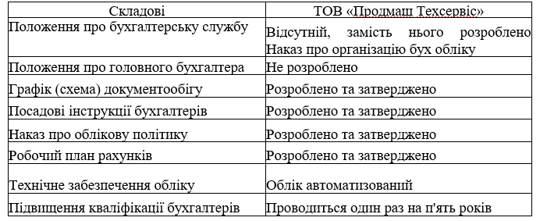
Як видно з табл. 2.1 ТОВ «Продмаш Техсервіс» не розроблено Положення про головного бухгалтера та положення про бухгалтерську службу; натомість розроблено Порядок організації бухгалтерського обліку.
Зміст облікової політики ТОВ «Продмаш Техсервіс» оформляється системою внутрішніх документів та наказом про облікову політику, розробка та формування якої покладається на головного бухгалтера підприємства.
Керівник затверджує наказ про облікову політику та несе відповідальність за його зміст; його підпис надає йому юридичну силу.
Бухгалтерія ТОВ «Продмаш Техсервіс» надає керівництву повну та неупереджену інформацію про фінансовий стан, результати діяльності та стан коштів ТОВ «Продмаш Техсервіс» та керується Порядком облікової політики.
Головний бухгалтер ТОВ «Продмаш Техсервіс» забезпечує організацію бухгалтерського обліку на підприємстві та контроль за раціональним, економним використанням матеріальних, трудових та фінансових ресурсів.
Головний бухгалтер ТОВ «Продмаш Техсервіс», організовуючи бухгалтерський облік на підставі встановлених правил його ведення, забезпечує:
1) складання достовірної фінансової звітності на основі первинних документів та реєстрів бухгалтерського обліку, подання її до відповідних органів у встановлений строк;
2) правильний розрахунок та своєчасне перерахування платежів до державного бюджету, внесків на державне соціальне страхування, коштів для фінансування капітальних вкладень;
3) достовірний облік виробничо-збутових витрат, виконання кошторисів, реалізації продукції, виконання будівельно-монтажних та інших робіт, складання економічно обґрунтованих бухгалтерських кошторисів собівартості продукції, робіт і послуг;
4) участь у роботі юридичних служб з підготовки матеріалів про недоліки та розкрадання грошових коштів та товарно-матеріальних цінностей та контроль за передачею в разі потреби цих матеріалів до судових і слідчих органів, а за відсутності юридичної служби - безпосередня реалізація цих функцій;
5) повний облік надходжень коштів, товарно-матеріальних цінностей та основних засобів, а також своєчасне відображення в бухгалтерському обліку операцій, пов’язаних з їх рухом;
6) перевірка організації обліку та звітності у виробничих (структурних) підрозділах об'єднань, а також у виробництвах і господарствах, виділених на окремий баланс, своєчасне проведення інструктажів працівників з обліку, контролю, звітності та економічного аналізу.
Головний бухгалтер ТОВ «Продмаш Техсервіс» встановлює посадові обов’язки підлеглих йому працівників, щоб кожен працівник знав коло своїх обов’язків та відповідав за їх виконання.

2.2. Документальне оформлення розрахунків з оплати праці

Одним із важливих поточних зобов'язань, що систематично виникають у процесі господарської діяльності, є зобов'язання перед працівниками по заробітній платі.
У ТОВ «Продмаш Техсервіс» відділ кадрів виконує функції обліку чисельності та складу працівників.
Функціями кадрового діловодства є: документальне оформлення допуску до роботи, переміщення, надання відпусток і звільнень, а також облік присутності та переміщення працівників та надання відповідних даних для звітності.
Основним документом, що визначає порядок організації оплати праці на ТОВ «Продмаш Техсервіс», розміри основної та додаткової заробітної плати, порядок преміювання працівників є Положення про оплату праці на підприємстві.
Підставою для прийняття на роботу в ТОВ «Продмаш Техсервіс» є наказ (розпорядження) керівника про прийняття на роботу, складений на підставі заяви бажаючих працювати на вакантній посаді або на вакантному робочому місці.
Облік використання робочого часу ведеться в табелях обліку робочого часу, в річних табелях обліку робочого часу тощо.
У ТОВ «Продмаш Техсервіс» на кожен структурний підрозділ відкривається табель обліку робочого часу. Вони необхідні не тільки для обліку використання робочого часу для всіх категорій працівників, а й для контролю за дотриманням персоналом встановленого графіка роботи, виплати їм заробітної плати та отримання даних про відпрацьований час, а також складання статистичної звітності по праці.
Для працівників з погодинною оплатою праці ці табелі обліку робочого часу є основою для нарахування заробітної плати. При цьому для працівників як з погодинною, так і з відрядною оплатою праці цей табель є основою для аналізу та контролю використання робочого часу в ТОВ «Продмаш Техсервіс».
Бухгалтер ТОВ «Продмаш Техсервіс» додатково відкриває та веде персональну картку працівника на кожен персональний номер. Це основний документ аналітичного характеру, в якому за кожен місяць фіксується вся інформація про суми нарахованої заробітної плати за видами, заохоченнями, компенсаціями, відрахуваннями, відрахуваннями та суми, що підлягає видачі (заборгованості за організацією). окремо.
Практично в особовій картці створюється база для заповнення розрахункової відомості для рядка з прізвищем та персональним номером. Враховуючи, що особова картка заповнюється на підставі первинних документів із заробітної плати, в ній фіксується кількість відпрацьованих годин, днів та інші довідкові дані, які згодом служать для різного роду розрахунків, забезпечуючи їх достовірність.
Отже, для тих, хто зарахований на роботу, створюється особиста кадрова картка та оформляється трудова книжка (новою здається, якщо працівник чи працівник починає працювати, або робиться запис про призначення на представлену роботу книга).
Трудові книжки веде ТОВ «Продмаш Техсервіс». Тому обов’язковим документом, який повинен надати працівник при прийомі на роботу в ТОВ «Продмаш Техсервіс», є трудова книжка. Якщо особа приймається на роботу вперше, трудова книжка має бути оформлена протягом 5 днів після прийняття на роботу. Відповідальність за ведення обліку, зберігання та видачу трудових книжок відповідає керівник ТОВ «Продмаш Техсервіс».
До кадрової документації також належать такі документи: особова картка, особова справа, персональний розпис, штатна книга, алфавітна книжка, алфавітні картки тощо.
Положення про оплату праці містить також порядок перегляду та індексації заробітної плати на підприємстві, а також строки та періодичність виплати заробітної плати, порядок вирішення трудових спорів щодо оплати праці.
Премії поділяються на: індивідуальні - винагорода конкретному працівнику за якісне виконання виробничих завдань (посадових обов'язків); колективна - виплата винагороди за результатами роботи структурного підрозділу (бригади, майстерні, відділу).
У ТОВ «Продмаш Техсервіс» премії працівникам виплачуються щомісяця. На розмір винагороди за підсумками роботи за рік впливає стаж роботи на даному підприємстві. Це особливий вид премії, встановлений для підвищення матеріальної зацікавленості працівників у підвищенні ефективності виробництва та якості продукції, а також утриманні персоналу на виробництві.
Для цього положення розроблено певні критерії, за якими працівник може позбавляти премій за конкретні промахи в роботі або платити більше, залежно від особистого внеску в загальні результати; а також визначає розмір, умови та порядок виплати такої винагороди.
Весь процес організації обліку заробітної плати працівників ТОВ «Продмаш Техсервіс» поділяється на наступні етапи:
- облік персоналу та використання робочого часу;
- облік виробництва та заробітної плати.
Кадровий облік ведеться відділом кадрів. Обліку підлягають усі працівники підрозділів незалежно від виконуваної роботи та займаних посад. У таблиці 2.2 наведено основні форми первинних документів, затверджені в Україні, згруповані за напрямом використання.
Документальне оформлення операцій з розрахунку заробітної плати між працівниками та роботодавцем супроводжується великою кількістю документів типової та нетипової форм. Керівник підприємства затверджує графік роботи по кожному вихідному документу.
Таблиця 2.2
Типові форми первинної облікової документації для обліку розрахунків із заробітної плати на ТОВ «Продмаш Техсервіс».

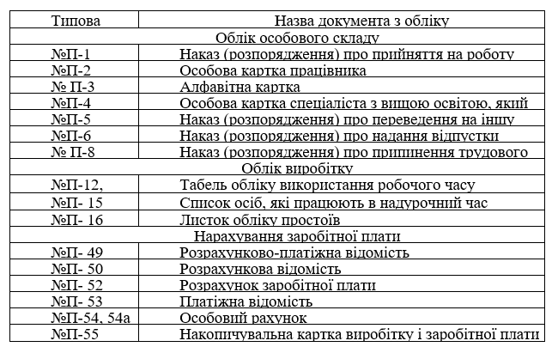
Загальна схема документообігу при нарахуванні і виплаті заробітної плати на ТОВ «Продмаш Техсервіс» наведена на рис. 2.1.
Розрахунки за оплату праці з робітниками провадяться за типовою відомістю за формою № П-49. Вони виконують подвійну функцію [29]: 1) за ними здійснюються розрахунки з робітниками і службовцями; 2) вони є формою аналітичного обліку на субрахунку 661 «Розрахунки з оплати праці. 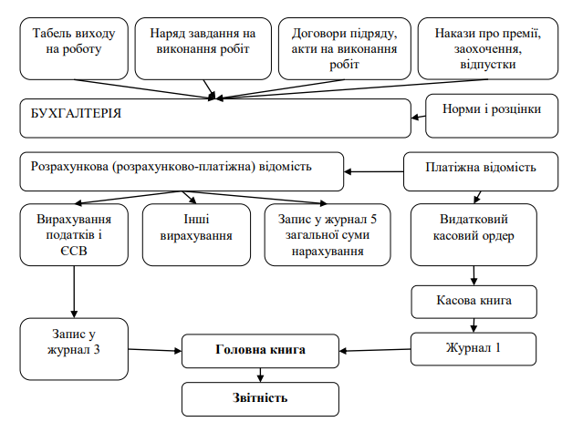
Рис. 2.1. Схема документообігу при нарахуванні і виплаті заробітної плати на ТОВ «Продмаш Техсервіс»

Під час господарської діяльності ТОВ «Продмаш Техсервіс» іноді виникає необхідність переміщення працівників. Переведенням вважається переведення на іншу роботу або присвоєння вищої кваліфікаційної категорії.
Він складається наказом керівника, а при присвоєнні вищої кваліфікаційної категорії до наказу додається рішення кваліфікаційної комісії. Дані про переміщення фіксуються в трудовій книжці з погодженням круглої печатки ТОВ «Продмаш Техсервіс».
Наказом керівника також оформляється надання відпусток та звільнення. Протягом доби після виконання наказу про звільнення трудова книжка повертається працівнику, а бухгалтерія проводить повний розрахунок заробітної плати.
Основою для розрахунку заробітної плати за погодинною оплатою праці, що використовується в ТОВ «Продмаш Техсервіс», є табель обліку робочого часу, який являє собою іменний список працівників, в якому щоденно записуються дані про відпрацьований час, а у разі неявок – причини. Табель обліку робочого часу достатньо для розрахунку заробітної плати за погодинними ставками.
Основою нарахування заробітної плати робітникам у разі відрядної оплати є різні документи: наряди, маршрутні листи, звіти (аркуші) виробництва та деякі інші.
Основними розпорядчими документами для персоналу ТОВ «Продмаш Техсервіс» є:
- наказ (розпорядження) про прийняття на роботу
- наказ (розпорядження) про переведення на іншу роботу,
- наказ (розпорядження) про надання відпустки,
- наказ (розпорядження) про розірвання трудового договору.
Розпорядчі документи на кадри та їх призначення наведено в табл. 2.3
Отже, для обліку витрат на заробітну плату використовуються такі основні первинні документи: наказ (розпорядження) про прийняття на роботу, трудова книжка, книга реєстрації бланків трудових книжок і вкладишів до них, книга обліку руху трудових книжок і вкладишів. . на них акт на списання бланків трудових книжок або вкладишів до них, особова картка; особистий облік особового складу, особиста картка наукового співробітника; Особистий номер; трудовий договір та операція, табель обліку робочого часу, табель обліку робочого часу, відрядний ордер, розрахункова плата, розрахункова відомість, розрахункова відомість, 48 касовий ордер.
Таблиця 2.3
Нормативні документи щодо персоналу ТОВ «Продмаш Техсервіс».

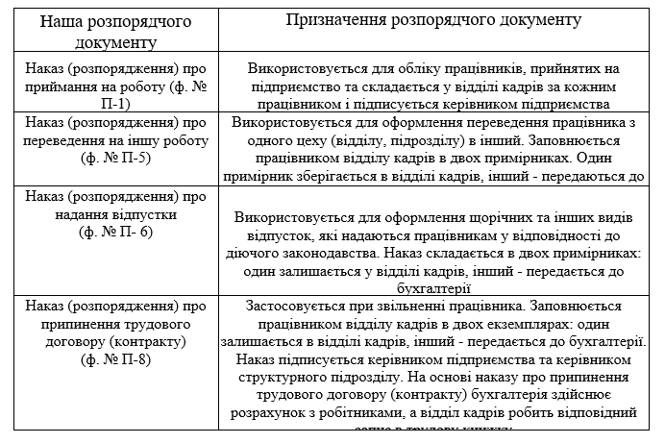
У результаті дослідження ми дійшли висновку, що документацію з оплати праці в ТОВ «Продмаш Техсервіс» можна охарактеризувати як письмове свідоцтво господарської операції, що надає юридичну силу цим бухгалтерським регістрам.

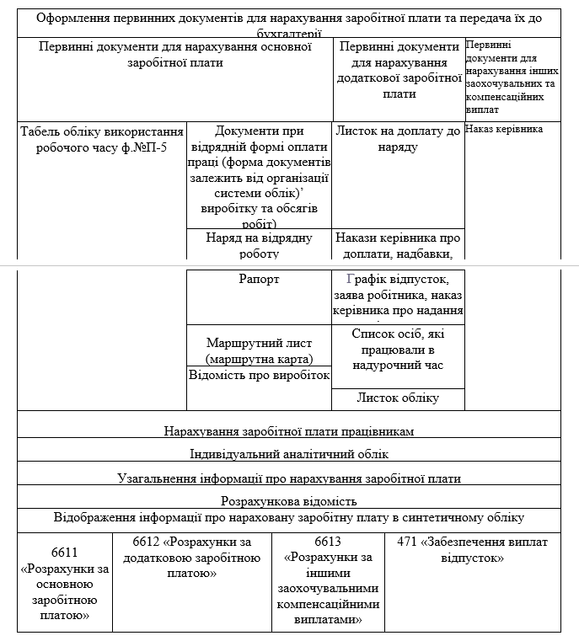
Рис. 2.2. Організація процесу документального забезпечення обліку зарплати

Для документального оформлення розрахунків із заробітної плати існує багато документів, кожен з яких має певні особливості заповнення, тому при їх фіксації бухгалтеру потрібно бути дуже уважним. Також шляхом фіксації даних у документах бухгалтер та керівник ТОВ «Продмаш Техсервіс» контролює та володіє певною інформацією та змінами, які відбуваються протягом звітних періодів на підприємстві в частині заробітної плати.
2.3. Синтетичний та аналітичний облік оплати праці

Основою організації оплати праці в ТОВ «Продмаш Техсервіс» є тарифна система оплати праці, що включає тарифні шкали, тарифні ставки, схеми посадових окладів та тарифно-кваліфікаційні характеристики.
Облік праці та її оплати ведеться ТОВ «Продмаш Техсервіс» з метою забезпечення своєчасного та правильного нарахування та виплати заробітної плати працівника, відображення її у собівартості продукції (робіт, послуг) у розрізі структурних підрозділів та підприємства. в цілому правильно формувати фонд оплати праці, здійснювати розрахунки з бюджетом за податками, утриманими з доходів громадян, а також нараховувати та перераховувати єдиний соціальний внесок.
В обліку праці та її оплати відображаються такі характеристики: зміна чисельності працівників, їх склад за професією, кваліфікацією тощо; витрати робочого часу - кількість людино-днів і відпрацьованих годин; фонд оплати праці за видами виплат і категоріями працівників; премії, заохочення та компенсаційні виплати; розрахунки з кожним працівником відповідно до чинної системи оплати праці.
ТОВ «Продмаш Техсервіс» — синтетичний облік нарахування та розподілу заробітної плати, визначення суми заборгованості працівникам та віднесення нарахованої заробітної плати на відповідні рахунки витрат за статтями та об’єктами калькуляції.
Рахунок 66 «Оплата праці» призначений для обліку розрахунків з усіх видів заробітної плати: заробітної плати, премій, виконання громадських обов’язків тощо.
Для обліку розрахунків із заробітної плати використовуються два субрахунки: 661 «Виплати з оплати праці»; 662 «Розрахунки з вкладниками».
За кредитом субрахунка № 661 «Виплати заробітної плати» відображаються:
• нарахована заробітна плата робітникам основного виробництва, виробництва напівфабрикатів, допоміжного виробництва;
• нарахована заробітна плата робітникам з обслуговування та ремонту обладнання в основних виробничих цехах;
• нарахована заробітна плата працівникам та обслуговуючому персоналу;
• нарахована заробітна плата спеціалістам;
• нарахована заробітна плата працівникам житлово-комунального господарства;
• нарахована заробітна плата за впровадження нової техніки, технології, з ремонту основних засобів;
• розмір нарахованої допомоги по тимчасовій непрацездатності;
• суми премій, нарахованих за рахунок коштів Фонду економічного стимулювання або Фонду спеціального призначення;
• оплата праці за рахунок Резерву наступних витрат і платежів та ін.
За кредитом субрахунка 662 «Розрахунки з вкладниками» відображається сума своєчасно не виписаної заробітної плати, премій, пільг тощо.
По дебету субрахунка 661 «Розрахунки з оплати праці» відображаються виплачена заробітна плата, депонована заробітна плата, утриманий податок на доходи фізичних осіб із заробітної плати найманих і службовців на користь державного бюджету, утримані аліменти та інші відрахування згідно з приписом. виконання.
По дебету субрахунка 662 «Розрахунки з вкладниками» відображається видача внесених сум.
Нарахована заробітна плата, що належить працівникам, обліковується на рахунках:
Д-т 23 «Виробництво» (робітники основного та допоміжного виробництва по виготовленій продукції або виконаній роботі)
Д-т 91 «Загальновиробничі витрати» (персонал цеху та робітники по догляду за обладнанням)
Д-т 92 «Адміністративні витрати» (адміністративний та обслуговуючий персонал підприємства в цілому)
Д-т 93 «Витрати на збут» (робітники з пакування, завантаження готової продукції при відправці покупцям після доставки на склад)
Д-т 15 «Капітальні інвестиції» (робітники для робіт з капітального будівництва та капітального ремонту основних засобів та інших робіт зі створення основних засобів, необоротних матеріальних активів, нематеріальних активів).
D-t інші рахунки залежно від характеру витрат на оплату праці,
Господарські операції з обліку розрахунків із заробітної плати на ТОВ «Продмаш Техсервіс» представлені в табл. 2.4.
Аналітичний облік розрахунків із заробітної плати за складом бухгалтерського обліку має таку ж кількість рахунків, що й працюючі на підприємстві, тобто це облік розрахунків з оплати праці по кожному працівнику окремо.
Сума всієї заробітної плати за кожним аналітичним рахунком (тобто по кожному працівнику) буде дорівнювати кредитному обороту синтетичного рахунку 66 за звітний місяць, тобто сумі фонду оплати праці по цеху, відділу, підприємству в цілому. .
Сума всіх відрахувань за аналітичними рахунками дорівнюватиме дебетовому обороту синтетичного рахунка 66. Сума в графі «Розрахунки з оплати праці» аналітичних рахунків дорівнює кредитовому залишку синтетичного рахунку 66 «Розрахунки з оплати праці».
Таблиця 2.4
Операції з обліку нарахування оплаті праці на ТОВ «Продмаш Техсервіс»
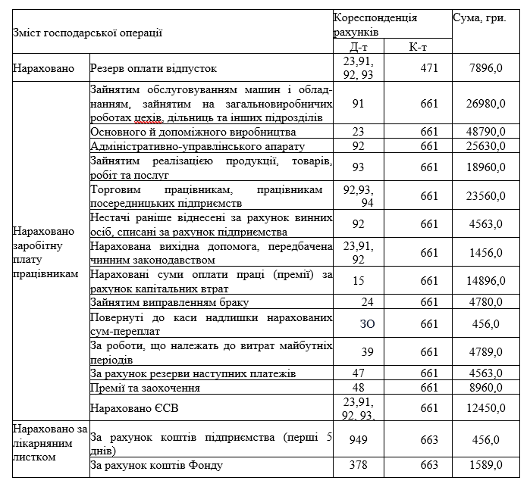
Кредитове сальдо рахунку 66 відображає заборгованість підприємства перед робітниками і службовцями на 1 число кожного звітного місяця. Заробітна плата є одним із елементів виробничих витрат і однією з важливих статей собівартості продукції. Для включення її до складу витрат усю заробітну плату, нараховану в розрахунково-розрахункових відомостях, групують за напрямками витрат (розділи, інші структурні підрозділи) у спеціальній відомості або табличній схемі розподілу.
Таблиця 2.4
Господарські операції з обліку з утримань та видачі заробітної плати на ТОВ «Продмаш Техсервіс»
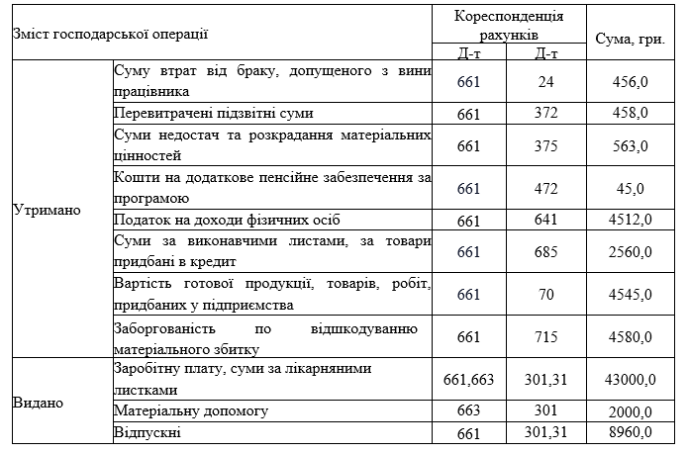
Узагальнення інформації про заробітну плату здійснюється на ТОВ «Продмаш Техсервіс» здійснюється у фінансовій звітності, що складається з балансу та звіту про фінансові результати.
У балансі відображається стан коштів підприємства в грошовому вираженні на певну дату у двох розділах - за складом (активом) та джерелами формування (пасивом).
Баланс складається в ТОВ «Продмаш Техсервіс» на підставі балансу за квартал, шість місяців, 9 місяців і рік.
Заборгованість із виплати заробітної плати відображається у балансі зобов’язань у третьому розділі «Поточні зобов’язання та забезпечення» у рядку за кодом 1630 «Поточна кредиторська заборгованість з виплати заробітної плати» діяльності – «Поточна кредиторська заборгованість за розрахунками за страхуванням» у рядку 1625.
У звіті про фінансові результати відображаються результати фінансово-господарської діяльності ТОВ «Продмаш Техсервіс» за певний період (квартал або рік).
У звіті розкривається структура доходів і витрат підприємства за звітний період, визначається загальна сума операційного прибутку, доходів (витрат) від інших видів діяльності, а також сума чистого прибутку (збитку), отриманого підприємством протягом звітний період.
Звіт про фінансові результати складається за методом нарахування з початку року на основі інформації, що міститься на рахунках рахунків класів 7 «Доходи та результати діяльності», 8 «Витрати за елементами», 9 «Витрати діяльності».
Заробітну плату у звіті про фінансові результати відображають у третьому розділі «Елементи операційних витрат» з кодом 2505 «Витрати на оплату праці».
Щоквартально ТОВ «Продмаш Техсервіс» подає звіт «Податковий розрахунок сум доходів, нарахованих (виплачених) на користь фізичних осіб, та сум утриманого з них податку».

Висновок до розділу 2

Такий вид обліку, як розрахунки з оплати праці, ніколи не зникне, адже отримання грошової винагороди є основною метою трудової діяльності будь-якого працівника. Така фінансово-бухгалтерська категорія як «заробітна плата» виступає своєрідним і специфічним особливим процесом в обліковій діяльності підприємств.
У ТОВ «Продмаш Техсервіс» розрахунки по заробітній платі з працівниками узагальнюються на рахунку 66 «Розрахунки з працівниками». Цей рахунок призначений для узагальнення інформації про розрахунки з персоналом, яка стосується як бухгалтерського, так і позабухгалтерського складу підприємства - по заробітній платі (за всіма видами заробітної плати, премій, пільг тощо), а також виплат за неодержані особового складу у зазначений термін розмір заробітної плати (розрахунки з вкладниками). Аналітичний облік розрахунків ведеться по кожному працівнику, видам виплат і відрахувань.
Відповідно до робочого плану рахунків ТОВ «Продмаш Техсервіс» на рахунку 66 «Розрахунки з працівниками» є три субрахунки: 661 «Розрахунки з оплати праці»; субрахунок 662 «Розрахунки з вкладниками»; субрахунок 663 «Розрахунки за іншими платежами».
За кредитом рахунка 66 «Розрахунки з виплат працівникам» відображаються основна та додаткова заробітна плата, премії, допомоги по тимчасовій непрацездатності, інші нарахування, нараховані працівникам суб’єкта господарювання, а за дебетом – виплата заробітної плати, премій, допомог тощо, т.к. а також суми утриманих податків, платежів за нарядами-виконавцями, вартості матеріалів, продукції та товарів, отриманих у рахунок заробітної плати та інших відрахувань із сум оплати праці персоналу.

РОЗДІЛ 3. УДОСКОНАЛЕННЯ ОКРЕМИХ НАПРЯМКІВ АНАЛІЗУ ТА ОПОДАТКУВАННЯ ОПЛАТИ ПРАЦІ НА ТОВ «ПРОДМАШ ТЕХСЕРВІС»

3.1. Аналіз чисельного складу працівників та оцінка ефективності оплати праці персоналу підприємства

Ефективність у широкому розумінні — це загальна продуктивність людської діяльності. Він відображає співвідношення отриманого корисного результату і кількості витрачених на це ресурсів. Таким чином, ефективність праці відображає співвідношення обсягу вироблених матеріальних або нематеріальних благ і кількості витраченої на це праці. Тобто підвищення ефективності праці означає збільшення обсягу продукції, що виробляється при таких же або менших витратах праці.
Основними показниками, що характеризують ефективність використання трудових ресурсів, є дані про чисельність персоналу різних категорій і професій, його кваліфікацію та рівень освіти, про вартість робочого часу, кількість виробленої продукції чи виконаної роботи, а також як дані про рух персоналу підприємства.
Для аналізу ефективності використання трудових ресурсів ТОВ «Продмаш Техсервіс» використано дані за 2018-2020 роки.
Слід зазначити, що з переходом до ринкової економіки аналіз трудових відносин набуває все більшої ваги, оскільки робоча сила має вартісну оцінку і є конкурентоспроможною на ринку праці. Це розширює межі аналітичного дослідження; не лише економічні, а й соціальні параметри стають критеріями оптимізації трудових відносин. Економічні та соціальні гарантії праці, з одного боку, та жорсткі умови праці, з іншого, утворюють сферу поглибленого аналітичного дослідження кадрового потенціалу підприємства.
При аналізі людських ресурсів вирішуються такі завдання:
- оцінити трудовий потенціал підприємства та його підрозділів;
- визначити ступінь відповідності загальноосвітньо-кваліфікаційного складу персоналу та їх структури сучасному науково-технічному рівню виробництва та його організації;
- встановити рівень забезпеченості виробництва кадрами;
- визначити ступінь обґрунтованості завдань щодо підвищення продуктивності праці та зниження трудомісткості продукції;
- виявити резерви підвищення продуктивності праці.
Аналіз чисельності та структури робітників починають з оцінки їх відповідності трудомісткості виробничої програми та встановлення відхилень фактичної чисельності від розрахункової або за минулий період. При цьому склад і структура персоналу основної діяльності розглядаються окремо в таблиці 3.1.

Таблиця 3.1
Зміна чисельності персоналу та його структури на ТОВ «Продмаш Техсервіс» за 2019-2020 рр.
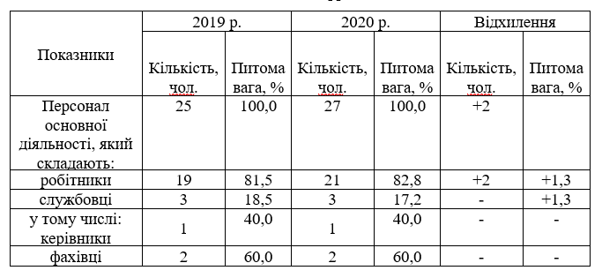
Слід зазначити, що важливі характеристики зміни чисельності та структури персоналу:
а) відносне зменшення приросту чисельності працівників за рахунок зростання виробничо-фінансових результатів господарської діяльності;
б) збільшення частки робітників у персоналі основної діяльності як передумова зростання його продуктивності праці.
Велика увага приділяється аналізу забезпеченості підприємства кваліфікованими кадрами та надлишку чи нестачі робітників у провідних виробничих підрозділах за професіями та спеціальностями. Періодичний аналіз професійного складу робітників має важливе значення для вдосконалення технічного процесу і дає змогу виявити нестачу чи надлишок робочої сили за певною професією, спеціальністю та провести оперативні заходи, спрямовані на підвищення професійного складу робітників.
Аналіз професійного складу персоналу здійснюється шляхом порівняння необхідної та фактичної чисельності працівників по кожній професії (табл. 3.2).
Таблиця 3.2.
Забезпечення ТОВ «Продмаш Техсервіс» робітниками
за видами виконаних робіт у 2020р

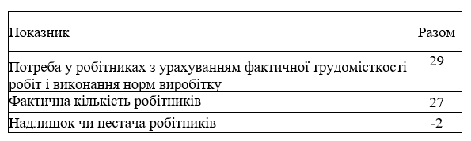
Результати аналізу свідчать про те, що у 2018 році на ТОВ «Продмаш Техсервіс» спостерігається нестача працівників, що є негативним явищем, оскільки може призвести до невиконання виробничого завдання, надурочної роботи, переплат тощо. Усунути цю проблему , потрібно шукати нових працівників.
На практиці склад працівників постійно змінюється, що характеризується різними об’єктивними та суб’єктивними причинами. У зв'язку з цим, аналізуючи забезпеченість підприємства робочою силою, важливим є вивчення руху робочої сили. Для цього розраховуються коефіцієнти плинності кадрів при прийомі, вивільненні персоналу, загальна плинність працівників і коефіцієнт плинності кадрів.
Для аналізу руху персоналу на досліджуваному підприємстві були використані такі облікові дані (табл. 3.3).

Таблиця 3.3.
Рух працівників на ТОВ «Продмаш Техсервіс» за 2019-2020 рр.
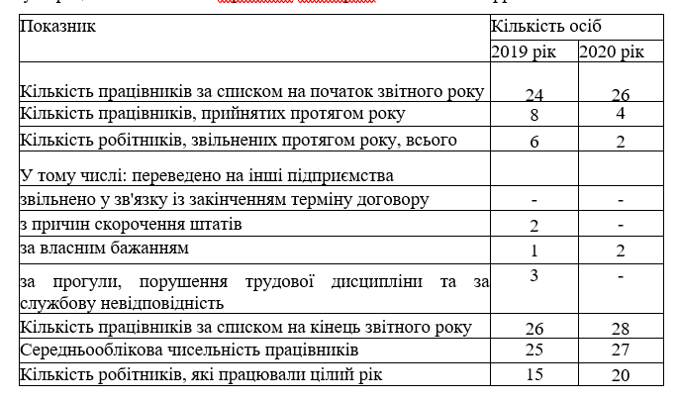
Дані таблиці 3.3. свідчать про незначну плинність працівників на досліджуваному підприємстві. За даними табл. 3.3 нами розраховані загальні коефіцієнти руху робочої сили ТОВ «Продмаш Техсервіс» за 2019-2020рр» (табл. 3.4.).

Таблиця 3.4
Показники руху робочої сили ТОВ «Продмаш Техсервіс» за 2019-2020 рр.
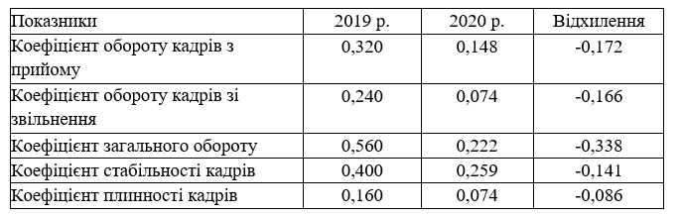
Розрахунки показують, що всі характеристики руху робочої сили за аналізований період знизилися. Коефіцієнт плинності кадрів при прийомі на роботу в 2019 році становив 0,320, а в 2020 році знизився до 0,148, тобто на 0,172 процентного пункту.
Коефіцієнт плинності при звільненні знизився на 0,166. Загальний коефіцієнт товарообігу в 2019 році становив 0,560, а в 2020 році знизився до 0,222, тобто зменшився на 0,338. Коефіцієнт плинності працівників у 2019 році становив 0,160, а в 2020 році – 0,074. Показники стабільності персоналу знаходяться в межах 0,400 у 2019 році та 0,259 у 2020 році, що менше на 0,086.
Використання робочого часу зазвичай аналізують за такими показниками, як середня кількість днів, відпрацьованих працівниками за звітний період (місяць, квартал, рік), середня тривалість робочого дня (зміна). Ці показники можна розрахувати на основі даних трудового звіту підприємства.
Розмір фонду робочого часу залежить від чисельності робітників, кількості відпрацьованих робочих днів у середньому за звітний період та середньої тривалості робочого часу (табл. 3.5). Ця залежність виражається формулою:
FRC = KR × D × T (3.1)
де о.ч. - фактичний фонд робочого часу, чол.
КР - середньооблікова чисельність працівників, чол.;
Д - середня кількість днів, відпрацьованих одним працівником, днів;
Т – тривалість фактично відпрацьованого робочого дня, год.
Наведено методику розрахунку впливу складових факторів на фонд робочого часу за допомогою факторного аналізу на підприємстві ТОВ «Продмаш Техсервіс» (табл. 3.5.).
Для аналізу використано метод абсолютних різниць і розраховуємо фактичний фонд робочого часу за 2017 та 2018 роки ТОВ «Продмаш Техсервіс» за формулою (3.1.).
Дані за 2020 рік позначатимуться індексом «1», а за 2019 рік – «0», (3.2.-3.3.):
FRC0 = 25 × 248 × 28 = 49600 осіб. рік (3.2)
FRC1 = 27 × 250 × 28 = 54 000 осіб. рік (3,3)
Розрахуємо вплив факторів на формування фонду робочого часу на 2019-2020 роки. на підприємстві ТОВ «Продмаш Техсервіс» за різними показниками (таблиця 3.6.):
Змінюючи число (3.4.):
о. h KP = (KP1 - Kp0) × K × To; (3.4.)
Змінюючи кількість днів, відпрацьованих одним працівником (3,15):
Fr.ch.d = KPl × (D1 - K) × To; (3.5.)
Змінюючи середній робочий день (3.6.):
о. ch.t = KPl × D1 × (T1 - To); (3.6.)
Фактичний робочий час на 2019 та 2020 роки (3.7.):
о. всього = фр. Частина 1 - о. ч. 0
Таким чином, можна зробити висновок, що загальний бюджет часу збільшився на 4400,0 людино-годин. Це пов’язано зі збільшенням фактично відпрацьованого одного робочого дня – 426,6 год. та збільшення тривалості робочого часу за рахунок понаднормових годин на 675 годин.
Скорочення чисельності персоналу за звітний період негативно вплинуло на формування фонду робочого часу. З розрахунків випливає, що підприємство має більш детально працювати з персоналом з урахуванням сучасних форм і факторів мотивації до праці.
Таблиця 3.5
Вихідні дані для аналізу впливу факторів на формування фонду
робочого часу ТОВ «Продмаш Техсервіс» за 2019-2020 рр.
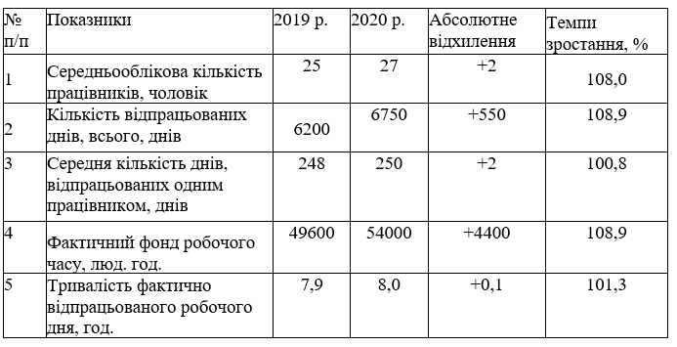
Таблиця 3.6.
Розрахунок впливу факторів на формування фонду робочого часу на
ТОВ «Продмаш Техсервіс» за 2019-2020 рр.
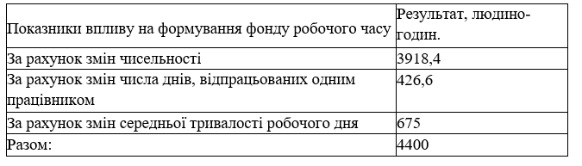Основним напрямом оцінки ефективності використання трудових ресурсів є аналіз продуктивності праці, у тому числі вивчення її рівня, динаміки та загальна оцінка виконання планових завдань.
Найбільш значущими при аналізі трудових ресурсів є показники продуктивності праці, які характеризують якісний аспект використання робочої сили на підприємстві. Це одні з найважливіших узагальнюючих показників діяльності кожного підприємства, які потребують ретельного аналітичного вивчення. ... Від її рівня та динаміки в тій чи іншій мірі залежать усі основні показники роботи підприємства: обсяг виробництва, чисельність працюючих, фонд оплати праці, зниження собівартості продукції, розмір прибутку, т.ч. рівень рентабельності та інше.
Річна продуктивність праці визначається за формулами (3.8.). Деталізуючи його, отримуємо середньодобовий і середньодобовий виробіток
PP = VP / KR = (VK × Dr) / (KR × Dr) = D × SD = (VP × Dr × LH) / (Cr × Dr × LH) = D × T × SV (3.8)
де ПП — продуктивність праці;
ОП - обсяг продукції (робіт, послуг), тис. грн.;
КР - середньооблікова чисельність працівників, чол.;
D p - відпрацьованих людино-днів, сумарно за рік, днів;
D — середня кількість днів, відпрацьованих одним працівником, днів;
SD - середньоденна продуктивність одного робітника;
LG - загальна кількість відпрацьованих людино-годин за рік, год;
Т – тривалість практично відпрацьованих годин, год;
SV - середня динова продуктивність одного робітника.
Використання в моделі показників відпрацьованих людино-днів і людино-годин дає можливість відстежувати резерви використання робочого часу як у добовому розрізі (кількість днів, наявність цілоденних простоїв тощо). ) і погодинний (внутрішній час простою, скорочений робочий час тощо). П.).
Використовуючи вихідні дані для аналізу впливу факторів на формування фонду робочого часу підприємства, проведемо аналітичні розрахунки факторного аналізу продуктивності праці ТОВ «Продмаш Техсервіс» (табл. 3.7.) динаміки показників (абсолютних відхилень). і темпи зростання) та здійснити факторний аналіз впливу факторів на середньорічну продуктивність праці одного робітника за трифакторною мультиплікативною моделлю, отриманою в результаті деталізації моделі.
Таблиця 3.8
Дані для проведення факторного аналізу продуктивності праці на
ТОВ «Продмаш Техсервіс» за 2019-2020 рр.
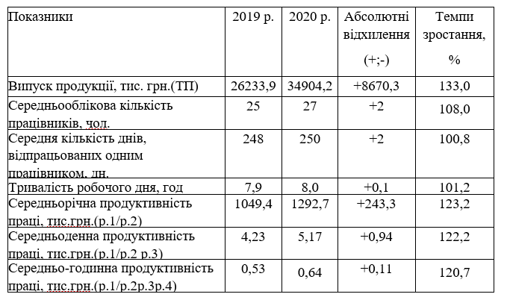
Розрахунок впливу факторів підприємства виконаємо використовуючи спосіб скорочених ланцюгових підстановок (абсолютних різниць):
Фактор впливу відпрацьованих днів розраховується (3.9.):
ППд = (Д₁ — Д_{о}) × Т_{о} × СВ₀, (3.9.)
Фактор впливу відпрацьованих годин розраховується (3.10.):
ПП_{Т} = (Т₁— Т_{о}) × Д₁ × СВ₀, , (3.10.)
Фактор впливу середньо годинного виробітку розраховується (3.11.):
ПП_{СВ} = (СВ₁ - СВ₀) × Д₁ × Т₁, (3.11)
Балансова перевірка факторі розраховується (3.12.):
ППразом = ПП_{Д} + ППт + ПП_{СВ}, (3.13.)
Результати розрахунку впливу факторів на продуктивність праці ТОВ «Продмаш Техсервіс» узагальнено в табл. 3.9.
Таблиця 3.9
Розрахунок впливу факторів на продуктивність праці
ТОВ «Продмаш Техсервіс» за 2020 р.
Фактори | Результат
Вплив відпрацьованих днів | 79,5
Вплив відпрацьованих годин | 125,1
Вплив середньо-годинного виробітку | 38,6
Балансова перевірка | 243,2
\
Таким чином, можна зробити висновок, що всі складові протягом року позитивно вплинули на зростання продуктивності праці.
Проаналізуємо склад і структуру фонду оплати праці всього персоналу підприємства (табл. 3.11.). Цей аналіз полягає у визначенні частки кожного виду доплат у загальному фонді оплати праці. Для аналізу ми використовуємо дані Звіту з праці за 2019 – 2020 роки.
Так, після аналізу складу та структури фонду оплати праці ТОВ «Продмаш Техсервіс» встановлено, що фонд оплати праці у 2020 році порівняно з 2019 роком зріс з 2451 тис. грн. до 2760,9 тис. грн., тобто на 309,8 тис. грн. Фонд основної заробітної плати зріс на 374 тис. грн. та фонду додаткової заробітної плати на 94,4 тис. грн., у тому числі за рахунок збільшення надбавки та доплати до тарифних ставок та посадових окладів на 93,9 тис. грн., оплати за невідпрацьований робочий час – 1,4 тис. грн. При цьому премії та винагороди зменшилися на 0,9 тис. грн.

Таблиця 3.11
Склад і структура фонду оплати праці
ТОВ «Продмаш Техсервіс» за 2019-2020 рр.
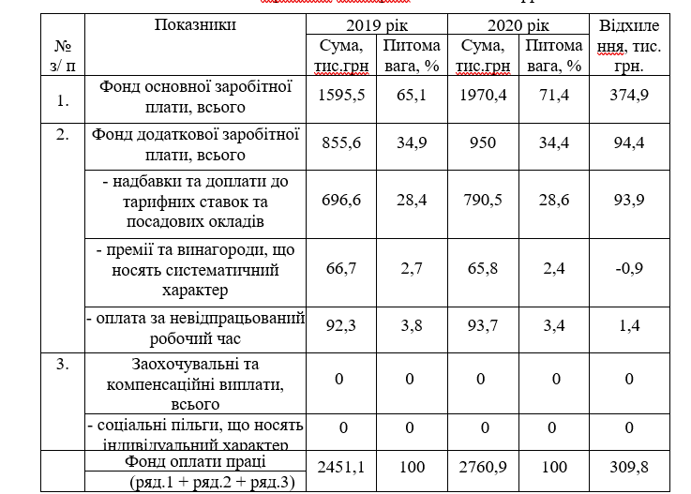
3.2. Облікові аспекти оподаткування оплати праці та напрями їх оптимізації

Податковим кодексом України визначено, що заробітна плата - це основна і додаткова заробітна плата, інші заохочувальні та компенсаційні виплати, які виплачуються (надаються) платнику податку у зв'язку з трудовими відносинами, передбаченими законодавством. Визначено, що заробітна плата, нарахована (виплачена) платнику податку згідно з умовами трудового договору (контракту), включається до загального місячного (річного) оподатковуваного доходу платника податку та є базою оподаткування податку на доходи фізичних осіб (ПДФО). ) та військовий обов'язок (ОТ)
Бази обліку заробітної плати описані Положенням (стандартом) бухгалтерського обліку (РСБУ) 26 «Виплати працівникам» [18].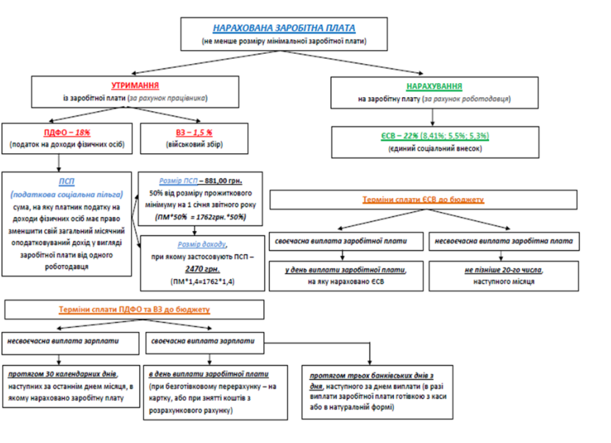
Рис. 3.1. Оподаткування заробітної плати

Облік розрахунків з працівниками по заробітній платі може бути представлений поетапним виконанням таких процедур:
- нарахування заробітної плати: згідно штатного розпису, трудових договорів, табелів обліку робочого часу на погодинну оплату праці (з урахуванням державних гарантій при роботі у вихідні та святкові дні, у ненормований час, у нічний час та інші); нарахування премій, надбавок, компенсацій, допомог, понаднормових, відпускних; розрахунок щомісячної індексації заробітної плати; розрахунок при звільненні та скороченні штату; облік виплат із фондів соціального страхування (лікарняних, путівок тощо); страхування здоров'я та життя; інші збори, передбачені законодавством;
- нарахування єдиного соціального внеску, загальнообов'язкового державного соціального страхування до фонду оплати праці працівників, які працюють за трудовими та цивільно-правовими договорами;
- розрахунок податків і зборів, утриманих із заробітної плати: податку на доходи фізичних осіб та військового збору;
- ведення виконавчого листа: стягнення аліментів на утримання неповнолітніх дітей або батьків-інвалідів;
- інший зміст: за заявами працівників профспілкових внесків вартість виданої продукції в оплату праці, наданих послуг; відшкодування матеріальної шкоди; несплачені підзвітні суми тощо.
Таким чином, з моменту нарахування заробітної плати роботодавець (податковий агент) зобов’язаний сплатити страхування та податки та платежі:
- на єдиний внесок на загальнообов'язкове державне соціальне страхування (ОСВ) - розраховується на суму допомоги працівникам, але сплачується за рахунок роботодавця;
- для податку на доходи фізичних осіб та EOI - утримуються на виплати працівникам і виплачуються роботодавцем за рахунок доходу працівника.
Як уже зазначалося, найманий роботодавець містить два платежі: ПДФО та військовий збір. У Податковому кодексі немає визначення податку на доходи фізичних осіб. Податок на доходи фізичних осіб є одним із загальнодержавних податків, що стягуються з доходів фізичних осіб (резидентів і нерезидентів), які отримують доходи з джерел походження в Україні, і входить до групи прямих податків. Це один із найважливіших бюджетоутворюючих податків як державного, так і місцевих бюджетів.
Відповідно до Податкового кодексу заробітна плата оподатковується податком на доходи фізичних осіб і становить 18% оподатковуваної бази (для нарахованих доходів, у тому числі, але не виключно у формі: заробітної плати, інших заохочувальних і компенсаційних виплат або інших нарахованих виплат і винагород). платник у зв'язку з трудовими відносинами та цивільно-правовими договорами). При цьому за нормами Податкового кодексу деякі виплати, що не включаються до фонду оплати праці згідно з Інструкцією No 5, прирівнюються до заробітної плати з метою оподаткування ПДФО (наприклад, лікарняні, декретні ).
Як усі ці виплати розкладаються на заробітну плату в сумі
23 000,00 грн за тарифною ставкою в діяльності ТОВ «Продмаш Техсервіс» та з урахуванням того, що працівник перебував у відпустці з 03.08.2020 по 17.08.2020 наведено нижче:
1. Утримання із заробітної плати:
ПДФО (18%) = 4140,00 грн.;
ОС (1,5%) = 345,00 руб.
Загальний зміст: 4 485,00 грн.
2. Заробітна плата:
ЄСВ (22%) = 5 060,00 руб
3. Заробітна плата працівнику ТОВ «Продмаш Техсервіс»:
23 000,00 - 4 140,00 - 345,00 = 18 515,00 грн.
4. Підприємство сплатило державі обов'язкові платежі:
4485,00 + 5060,00 = 9545,00 грн.
5. Загальні витрати підприємства:
(заробітна плата + ПДФО + ВЗ + ЄСВ) =
18 515,00 ++ 4 140,00 + 345,00 + 4140,00 = 27 140,00 грн.
Співробітник ТОВ «Продмаш Техсервіс» отримує 18515,00 грн., а держава від ТОВ «Продмаш Техсервіс» – 9545,00 грн.
Розрахуємо середньоденний заробіток ТОВ «Продмаш Техсервіс» для визначення розміру відпускних: 23 000,00 ÷ (366-11) = 64,79 грн.
Розраховуємо розмір відпускних:
64,79 грн × 15 к.д. = 971,85 руб
Розрахункові дані внесемо в таблицю 3.13.
Таблиця 3.13
Порядок обліку заробітної плати і відпускних
№ | Зміст господарських операцій | Кореспонденція рахунків |  | Сума, гри
 |  | Дт | Кт
1 | Нараховано заробітну плату | 93 | 661-1-1 | 23000,00
2 | Нараховано суму відпускних | 471 | 661-1-4 | 971,85
3 | Нараховано ЄСВ на суму:
 | - заробітної плати | 93 | 651 | 5060.00
 | - відпускних (з 03.08.2020 року по 17.08.2020 )року) | 471 | 651 | 213,81
4 | Утримано із заробітної плати
 | -ПДФО | 661-1-1 | 641 | 4140,00
 | -В3 | 661-1-1 | 642 | 345,00
5 | Утримано із відпускних
 | -ДФО | 661-1-4 | 641 | 174,93
 | -В3 | 661-1-4 | 642 | 14.58
6 | Сплачено з суми заробітної плати та відпускних
 | - СВ (23000.00 - 971.85) х 22% - 100% | 651 | 311 | 5273,81
 | - ДФО (23000.00 - 971.85) х 18% + 100% | 641 | 311 | 4134,93
 | - 3 (23000,00 + 971,85) х 1,5% - 100% | 642 | 311 | 359,58
7 | Виплачена працівнику заробітну плату та всю суму відпускних | 661-1-1 | 311 | 18515,00
 |  | 661-1-4 |  | 782,34

На основі цього розрахунку можна вивести відсоток, що дозволяє швидко розрахувати розмір заробітної плати як для працівника, так і для бухгалтера.
Для працівника ТОВ «Продмаш Техсервіс» це дасть змогу зрозуміти, чого очікувати від роботодавця, а бухгалтер ТОВ «Продмаш Техсервіс» перевірить його розрахунки. Найбільш істотною проблемою в оподаткуванні заробітної плати є податковий тягар.
Основною причиною цього є надмірно високі ставки податків і внесків, які зобов’язані сплачувати роботодавці в Україні. Податкове навантаження на фонд оплати праці становить від 55 до 68%. Це змушує підприємства шукати можливі шляхи її зменшення.
Аутсорсинг є одним із елементів податкової оптимізації, що дозволяє ТОВ «Продмаш Техсервіс» зменшити податкове навантаження на фонд оплати праці, оптимізувати витрати та посилити свої конкурентні переваги на ринку.
Аутсорсинг – це передача компанією частини своїх завдань або процесів стороннім підрядникам на основі субпідряду. Щоб зменшити податкове навантаження на ТОВ «Продмаш Техсервіс», можна скористатися двома формами аутсорсингу.
Першою формою аутсорсингу є аутстаффінг, що передбачає виведення персоналу з штату підприємства та реєстрацію їх у штаті підприємства-провайдера. Суть кадрового аутстафінгу полягає в тому, що працівники продовжують працювати за попереднім місцем роботи та виконувати покладені на них посадові обов’язки в компанії-замовнику, однак підприємство-провайдер виконує функції роботодавця та несе відповідальність відповідно до трудового та податкового законодавства: обчислює та сплачує заробітну плату, податки та внески. Друга форма аутсорсингу — залучення працівників підприємства-постачальника на тривалий час. При цьому працівники не входять до штату підприємства і перебувають у трудових відносинах з власним підприємством-постачальником (кадровим агентством).
Основна відмінність двох форм аутсорсингу полягає в тому, що в першій формі компанія на тривалий час залучає власний персонал, а в другій — співробітників підприємства-постачальника.
Тому доцільно було б запропонувати оновлену форму документа про заробітну плату працівників ТОВ «Продмаш Техсервіс» із відображенням нарахувань та утримань, відпускних, аліментів, лікарняних, основної та додаткової заробітної плати тощо.
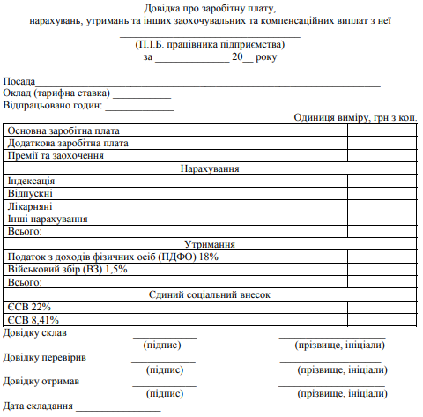
Рис. 3.2. Запропонована оновлена форма документу по заробітній платі
1 870 / 5 000
Результаты перевода
Запропонована довідка про заробітну плату, нарахування, утримання та інші заохочувальні та компенсаційні виплати з неї дозволить працівникам ТОВ «Продмаш Техсервіс» побачити свої доходи, відпрацьований час та що вони містять.
ТОВ «Продмаш Техсервіс» зобов’язане подавати звітність та сплачувати ЄСВ, згідно із Законом України «Про збір та облік єдиного внеску на загальнообов’язкове державне соціальне страхування» від 08.07.2010 р., та розрахунок податку за формою № 1ДФ відповідно до Наказу Мінфіну України «Про затвердження форм податкового розрахунку сум доходів, нарахованих (сплачених) на користь фізичних осіб, та сум утриманого з них податку (форма № 1ДФ). ) та Порядку заповнення та подання податковими агентами податкового розрахунку сум доходів, нарахованих (сплачених) на користь фізичних осіб, та сум утриманого з них податку».
Загалом податкову звітність можна розглядати як встановлену схему дій платника податків та податкового органу щодо підготовки, ведення та подання документів за встановленою формою, в яких відображатимуться відомості про результати діяльності платника податків, майновий стан, а також процес розрахунку податку та суми, яку власник субпідприємства має сплатити до бюджету.
Для того, щоб особа, відповідальна за подання податкової звітності, діяла чітко та відповідно до законодавства, Податковим кодексом України визначено загальні вимоги до складання та подання податкової звітності.
Податкова звітність характеризує стан зобов'язань підприємства, пов'язаних з обчисленням і сплатою податків та інших обов'язкових платежів. Подається до податкових органів та позабюджетних фондів. Будь-яка компанія має право вибрати найбільш зручну форму податкової звітності, а саме в електронній, паперовій формі або через поштове відділення

Висновки до розділу 3

Заробітна плата є і ще довго буде важливим якісним показником управління економікою. Для підвищення ефективності обліку заробітної плати необхідно дотримуватись встановлених термінів проведення всіх видів розрахунків з працівниками. Одним із можливих шляхів удосконалення обліку оплати праці працівників є підвищення матеріальної зацікавленості працівників, тобто мотивація працівників до покращення трудової діяльності за допомогою премій, надбавок тощо.
Для обліку розрахунків за сумами нарахованого податку на доходи фізичних осіб аналітичний рахунок «Податок з доходів фізичних осіб» призначено субрахунку 641 «Розрахунки з податків», а аналітичний рахунок «Військовий збір» для обліку військового збору - субрахунок 642. «Розрахунки за обов’язковими платежами». За кредитом рахунку 64 «Розрахунки податків і платежів» відображаються нараховані платежі до бюджету, за дебетом – перерахування до бюджету.
Розрахунки по єдиному внеску відображаються на субрахунку 651 «За розрахунками на загальнообов’язкове державне соціальне страхування» рахунка 65 «Розрахунки на страхування». Структура рахунку ідентична рахунку 64.
Для зменшення податкового навантаження на фонд оплати праці, а також для оптимізації витрат і підвищення конкурентних переваг на ринку на підприємстві слід використовувати такий елемент податкового планування, як аутсорсинг. Розрахунок та виплата заробітної плати супроводжується використанням багатьох документів, які займають багато часу на заповнення, порівняння тощо. Тому з метою економії часу авторами запропоновано оновлену довідку про заробітну плату, нарахування, утримання та інші заохочення. і компенсаційні виплати з нього, що дозволить працівникам підприємства побачити свої доходи, відпрацьовані години та які з них утримано.
Більше інформації про цей вихідний текст

ВИСНОВКИ ТА ПРОПОЗИЦІЇ

На основі проведеного дослідження необхідно зробити наступні висновки.
1. Заробітна плата, як економічна категорія, є однією з найскладніших. Згідно з узагальненими тлумаченнями, це встановлений за трудовим договором розмір працівника, рівень якого визначається умовами ринку праці: вартістю робочої сили, умовами зайнятості, попитом, пропозицією та конкуренцією; рівень кваліфікації; системи стимулювання та самого виконання роботи.
2. Товариство з обмеженою відповідальністю «Продмаш Техсервіс» займається виробництвом технологічного обладнання для консервних виробництв, у тому числі різних видів закаточників та запчастин, ТОВ є операційною організацією, яка зарекомендувала себе як надійний та стабільний партнер, забезпечена висококваліфікованими спеціалістами. робітники.
3. Нарахування заробітної плати в Україні є складним і дуже трудомістким процесом, що включає багато законодавчо врегульованих особливостей нарахування заробітної плати окремих категорій працівників підприємства. У ТОВ «Продмаш Техсервіс» оплата праці нараховується погодинно та відрядно. Розрахунок заробітної плати здійснюється на підставі відповідних первинних та розпорядчих документів.
4. Для обліку розрахунків за оплату праці ТОВ «Продмаш Техсервіс» є пасивний рахунок 661 «Платежі за оплату», за кредитом якого відображаються суми нарахованої заробітної плати, а по дебету – утримання із заробітної плати, її виплата. , а також розмір заробітної плати, не отриманої вчасно. Для обліку відрахувань із заробітної плати ПДФО передбачено субрахунок 641 «Розрахунки за податками», а для обліку відрахувань із заробітної плати – субрахунок 642 «Розрахунки за обов’язковими платежами». Для обліку єдиного соціального внеску використовується пасивний балансовий синтетичний рахунок 65 «Страхові розрахунки».
7. Аналіз розрахунків з оплати праці є одним із способів вивчення стану кредиторської заборгованості та ефективності використання трудових ресурсів. Проводиться аналіз для отримання 1 достатніх доказів своєчасності та повноти розрахунків підприємства з персоналом, вивчення змін у структурі фонду оплати праці та факторів, що призвели до цих змін. Результати аналізу свідчать про ефективність використання людських ресурсів та фонду оплати праці.
8. Важливим питанням є оподаткування заробітної плати. При кожній виплаті заробітної плати роботодавець повинен утримувати (утримувати) з кожного працівника податок на доходи фізичних осіб (ПДФО) 18% та військовий збір (ВЗ) 1,5%.
На основі сформованих висновків необхідно запропонувати пропозиції.
1. Одним із можливих шляхів удосконалення обліку нарахування заробітної плати працівників є підвищення матеріальної зацікавленості працівників, тобто мотивація працівників до підвищення ефективності роботи за рахунок преміювання, преміювання тощо.
2. Для зменшення податкового навантаження на фонд оплати праці, а також для оптимізації витрат та підвищення конкурентних переваг на ринку слід використовувати елемент податкового планування як аутсорсинг.
3. Розрахунок і виплата заробітної плати супроводжується використанням багатьох документів, які займають багато часу на заповнення, порівняння тощо. Тому з метою економії часу оновлюється довідка про заробітну плату, нарахування, утримання та інші заохочувальні та Запропоновано компенсаційні виплати з нього, які дозволять працівникам підприємства бачити свої доходи, відпрацьовані години та те, що вони утримують.

СПИСОК ВИКОРИСТАНИХ ДЖЕРЕЛ

- Акулов М. Г. Економіка праці і соціально-трудові відносини : навч. посіб. Київ : Центр учб. літ., 2012. 328 с.
- Баксалова О.М. Особливості регулювання оплати праці в умовах ринкової моделі економіки. Вісник Хмельницького національного університету : науковий журнал. 2017. С. 47-51.
- Балан О. Д. Оплата праці та її соціально-економічні аспекти. Агросвіт. 2018. №10. С. 22-29
- Богиня Д. П. Основи економіки праці: навч. посібник / Д. П. Богиня, О. А. Грішнова. К.: Знання-прес, 2000. 313 с.
- Божко В. М. Колективно-договірне регулювання заробітної плати: Монографія. Харківський держ. педагог. ун-т ім. Г. С. Сковороди. Х., 2002. 197 с.
- Божко В. М. Розмежування змісту термінів «заробітна плата» і «оплата праці» на основі аналізу наукових праць ХХІ століття Вісник Запорізького національного університету. Юридичні науки. 2010. №4. С. 50-56.
- Болотіна Н. Б. Трудове право України: підручник. 2-ге вид., стер. К.: Вікар, 2004. 645 с
- Буряк П. Ю. Економіка праці й соціально-трудові відносини. Навчальний посібник. Київ. Центр навчальної літератури, 2015. 440 с.
- Валецька О. В. Забезпечення функцій заробітної плати: економіко-правовий аспект Університетські наукові записки. 2006. №3. С. 282 -299
- Валецька О. В. Правове регулювання оплати праці: монографія .Миколаїв: УДУ, 2012. 220с.
- Вачевська Н. Л. Теоретичні аспекти заробітної плати в умовах ринкової економіки Актуальні проблеми економіки. 2005. № 1(43). С. 177-187.
- Вербило О. Ф. Удосконалення обліку праці та її оплати. Бухгалтерія в сільському господарстві. 2015. № 17. C. 25 – 29
- Воськало Н.М., Воськало В.І. Теоретичні та методологічні основи розрахунків за виплатами працівникам. Східна Європа: економіка, бізнес та управління. 2018. Вип. 2. С. 239244.
- Гадзевич О.І. Оплата праці в умовах ринку: теорія, практика. К.: КОНДОР, 2008. 400 с.
- Глухова С.В., Зотова А.А. Підходи до сутності заробітної плати. Молодий вчений. 2016. № 12 С. 698 - 701.
- Головачова А.О. Розмежування понять «заробітна плата» та «оплата праці». Збірник наукових праць ХНПУ ім. Г.С. Сковороди. 2014. Випуск 22. С. 84- 88.
- Грішнова О. А. Економіка праці та соціально-трудові відносини: підручник К.: Знання, 2009. 314 с..
- Дзюба С. Г. Напрямки використання міжнародного досвіду організації нормування і оплати праці в контексті глобалізації економіки Научные труды ДонНТУ. Серия экономическая. Выпуск 87. 2013. С. 159-165.
- Денчук П. Н. Організація документообігу як основного інструмента забезпечення функціонування ефективної системи комунікації на переробному підприємстві. Міжнародний науково- виробничий журнал Сталий розвиток економіки. 2014. № 5 с. 29- 38
- Дубовська О. В. Теоретичні засади заробітної плати як соціальноекономічної категорії та її специфіка у галузі освіти URL: http://www.pdaa.edu.ua/sites/default/files/nppdaa/4.1/110.pdf. (дата звернення: 01.10.2021)
- Завіновська Г. Т. Економіка праці: навч. посібник К.: КНЕУ, 2003. 300 с.
- Злупко С. М. Історія економічної теорії: підручник 2- ге вид., випр.і доп. К.: Знання, 2005. 719 с.
- Кейнс Дж. М. Общая теория занятости, процента и денег; пер. с англ. А. Г. Милейковського, И. М. Осадчей. М.: Издательство «Прогресс», 1978. 494с. С. 326-342.
- Коваленко О.В. Вдосконалення системи оплати праці на підприємстві. Вісник Запорізька державна інженерна академія. 2014 c. 51.-58
- Ковальов В. М. Наукові підходи до визначеня рівня оплати праці в Україні Економіка України. 2017. № 4. С. 67-79.
- Кодекс законів про працю України від 10.12.1971р., № 322-VIII; за станом на 27 березня 2014 р. . URL: http://zakon4.rada.gov.ua/laws/show/322-08. (дата звернення: 01.10.2021)
- Колот А. М. Методологічні аспекти розвитку теорії розподільчих відносин . URL: http://ief.org.ua/Arjiv_ET/Kolot408.pdf (дата звернення: 01.10.2021)
- Конвенція про захист заробітної плати №95, від 01.07.1949 р. / Міжнародна організація праці. URL http://zakon4.rada.gov.ua/laws/show/993_146. (дата звернення: 01.10.2021)
- .Конституція України від 28.06.1996р., № 254к/96-ВР . URL: http://zakon4.rada.gov.ua/laws/show/254к/96-вр. (дата звернення: 01.10.2021)
- Корягін М. Структура фонду оплати праці як основа організації бухгалтерського обліку URL: http://ena.lp.edu.ua:8080/bitstream/ntb/12691/1/21_108- 119_Vis721menegment.pdf (дата звернення: 01.10.2021)
- Костишина Т.А., Степанова Л. Оплата праці як складова соціальної політики держави. Економіка і організація управління. 2016. № 3(23). С. 66 - 72.
- Кравченко М. А. Сутність оплати праці як економічної категорії. Бізнес-навігатор. 2010. 1 (18). С. 82 – 90
- Лепьохіна І.О. Теоретичні аспекти формування заробітної плати та її функції. Вісник ЖДТУ. 2011. № 2. С. 76—78.
- Лисак В.Ю. Сутність заробітної плати та її значення в процесі економічного управління підприємством. Економіка і суспільство. 2016. Випуск № 4. С. 264 - 269.
- Макаренко А.П. Бухгалтерський облік: навч. метод. посібник. Запоріжжя: ЗДІА, 2018. 602 с.
- Максимець Ю.В. Заробітна плата як визначальний чинник мотивації праці в ринковій економіці. Науковий вісник НЛТУ України. 2008. Вип. 18.10. С. 224—229.
- Меліхова Т.О., Іванова М.М. Удосконалення обліку та аудиту заробітної плати в казначействі. Ефективна економіка. 2018. № 1. URL: http://www.economy.nayka.com.ua/?op=& 1&z=6087 (дата звернення: 16.12.2020).
- Мельянкова Л.В. Удосконалення обліку натуральної оплати праці. Економіка АПК. 2011. №5. С. 112 116
- Мартин О. М. Заробітна плата як економічна категорія: соціальноекономічні аспекти. Науковий вісник НЛТУ України. 2012. Вип. 22.7. С. 232-240
- Мельник Т.Г. Теоретичні підходи до системи обліку та аналізу розрахунків з оплати праці. Управління розвитком. 2010. № 2(78). С. 121-124.
- Ніколенко Ю. В. Основи економічної теорії . Навчальний посібник. К., 2001. 364 с.
- Овсюк Н.В. Сутність та особливості понять «оплата праці» та «заробітна плата» визначених в нормативно-правовій базі України. Вісник Хмельницького національного університету. 2014. № 3. Т. 2. С. 27- 31.
- Островерха Р.Е. Теоретичні засади удосконалення організації обліку заробітної плати. Вісник національного наукового університету «Львівська політехніка». 2014. № 797. С. 284 -291. URL: http://nbuv.gov.ua/ UJRN/VNULPM_2014_797_41 (дата звернення: 05.05.2020).
- Пищуліна О.М. Нова ідеологія реформування заробітної плати: потреба та песпективи Стратегічні пріоритети. 2009. № 4. С. 140-147.
- Податковий кодекс України від 02 грудня 2010р., № 2755-VI / За станом на 20 травня 2014р. URL: http://zakon3.rada.gov.ua/laws/show/2755-17(дата звернення: 16.12.2020).
- Подолянчук О.А. Облік заробітної плати та її оподаткування. Удосконалення обліку, контролю, аудиту, аналізу та оподаткування в сучасних умовах інтеграційних процесів у світовій економіці : тези доповідей ІІI Міжнар. наук.-практ. конф., м. Ужгород, 18-19 квітня 2018 р. Ужгород, 2018. С. 101-10
- Покатаєва О.В. Шляхи вдосконалення системи оплати праці на підприємстві Держава та регіони: наук.виробн.жур нал Серія: Економіка та підприємництво. 2015. № 3. С. 139 -141
- Про колективні договори і угоди: ЗУ від 01 липня 1993р., № 3356- ХІІ . URL: http://zakon4.rada.gov.ua/laws/show/3356-12. 151. (дата звернення: 16.01.2021).
- Про межу малозабезпеченості: ЗУ від 04.10.1994р., № 190/94-ВР. . URL: http://zakon2.rada.gov.ua/laws/show/190/94-%D0%B2%D1%80. (дата звернення: 16.01.2021).
- Про оплату праці: ЗУ від 24 березня 1995 р., № 108/95-ВР . URL: http://zakon4.rada.gov.ua/laws/show/108/95-%D0%B2%D1%80. (дата звернення: 16.01.2021).
- Про бухгалтерський облік та фінансову звітність: Закон України від 16.07.99р. №996 ХІV. Бухгалтерський облік і аудит. 2007, №6. С.9 - 14.
- Про відпустки: Закон України від 15.11.96р. №504/96 URL: http://zakon1.rada.gov.ua/cgibin/ laws/main.cgi (дата звернення: 05.10.2021)
- Про оплату праці працівників на основі Єдиної тарифної сітки розрядів і коефіцієнтів з оплати праці працівників установ, закладів та організацій окремих галузей бюджетної сфери: Постанова Кабінету Міністрів України від 30 серппня 2002 р. № 1298. . URL: http://zakon2.rada.gov.ua/laws/show/1298-2002-%D0%BF. (дата звернення: 16.01.2021)
- Прохар Н.В. Фінансовий облік ІІ: дистанційний курс. Полтава: ПУЕТ . URL: http://www2.el.puet.edu.ua/izdo/course/view.php?id=755. (дата звернення: 4.03.2021).
- Прохар Н. В. Фінансовий облік: навч.-метод. посібник. Полтава: ПУЕТ, 2015. 179 с.
- Рикардо Д. Начала политической экономии и налогового обложения Сочинения. М., 1995. Т.1. 451 с.
- Сміт А. Добробут націй: дослідження про природу та причини добробуту націй К.: Rort-Royal, 2001. 593 с.
- Сергієнко О.М. Заробітна плата: еволюція поглядів та система формування. Формування ринкових відносин в Україні. 2013. № 4. -С. 212-219.
- Собко В.В. Бухгалтерський облік в управлінні підприємством: навч. посіб.. К.: КНЕУ, 2006. 526 с.
- Татаринова В. Відрядна та почасова заробітна плата. Оформлення в1С8.2 Праця і Закон. 2014. № 4 (172) . URL : http://ua.intercomp.com.ua/publication/1730. (дата звернення: 14.03.2021).
- Ткаченко Н.М. Бухгалтерський (фінансовий) облік, оподаткування і звітність: підручник. Київ: Алерта, 2013. 982 с.
- Тибінка Г. І. Підходи до трактування суті заробітної плати та визначення чинників її формування Вісник Львівського університету. Серія економічна. Випуск 44. Львів: ЛНУ ім. І. Франка. С. 242-248.
- Туган-Барановський М. І. Основи політичної економії / М. І. ТуганБарановський. Львів: ЛНУ ім.. І.Франка, 2003. 628с
- Томчук О.Ф., Машевська А.А. Контроль та управління витратами на оплату праці. Інфраструктура ринку. 2018. № 17. С. 457 - 461. URL : http://www.market-infr.od.ua/journals/2018/17_2018_ukr/17_2018.pdf
- Турко М.О., Макарова Г.С., Чорноусова К.В. Облік розрахунків з оплати праці та аналіз ефективності використання трудових ресурсів. Економічний простір. 2014. № 90. С. 215–222. URL : http://nbuv.gov.ua/UJRN/ ecpros_2014_90_25 (дата звернення: 20.08.2021).
- Туран О.М., Матяш Ю.М. Бухгалтерський облік розрахунків з оплати праці в управлінні підприємством. Інтернаука. 2016. № 12(2). С. 38–41. URL : http://nbuv.gov.ua/UJRN/mnj_2016_12(2)__10 (дата звернення: 25.08.2021).
- Фінансовий облік: підручник / Я.Д. Крупка, З.В. Задорожний, Н.Я. Микитюк та ін.. 2-ге вид., доповн. та переробл. К. : Кондор, 2013. 551 с.
- Холод Н. М. Розподіл доходів та бідність у перехідних економіках: монографія. Львів: Видавн. центр ЛНУ ім. І.Франка, 2009. 442с
- Шевців Л.Ю., Курій І.Я. Дослідження сучасних аспектів обліку і аналізу розрахунків з оплати праці в умовах сталого розвитку. Науковий вісник Ужгородського університету. Серія «Економіка». 2018. Вип. 1. С. 281–287. URL : http://nbuv.gov.ua/UJRN/Nvuuec_2018_1_47 (дата звернення: 05.08.2021).
- Шолуд О., Мохонько С. Методика та організація обліку, аналізу і аудиту прямих витрат на оплату праці. Збірник наукових праць Державного економіко-технологічного університету транспорту. Серія «Економіка і управління». 2016. Вип. 37. С. 188–198.

